Документ предоставлен КонсультантПлюс

МИНИСТЕРСТВО ПРИРОДНЫХ РЕСУРСОВ,
ЛЕСНОГО ХОЗЯЙСТВА И ЭКОЛОГИИ ПЕРМСКОГО КРАЯ

ПРИКАЗ
от 20 марта 2019 г. N СЭД-30-01-02-328

ОБ УТВЕРЖДЕНИИ ПОЛОЖЕНИЙ О ГОСУДАРСТВЕННЫХ ПРИРОДНЫХ
БИОЛОГИЧЕСКИХ ЗАКАЗНИКАХ ПЕРМСКОГО КРАЯ

В соответствии с п. 9 ст. 12 Закона Пермского края от 4 декабря 2015 г. N 565-ПК "Об особо охраняемых природных территориях Пермского края", Положением о Министерстве природных ресурсов, лесного хозяйства и экологии Пермского края, утвержденным Постановлением Правительства Пермского края от 3 сентября 2012 г. N 756-п, приказываю:

1. Утвердить прилагаемые к настоящему Приказу положения о государственных природных биологических заказниках Пермского края:
1.1. Белогорский;
1.2. Березниковский;
1.3. Большесосновский;
1.4. Большеусинский;
1.5. Вороновский;
1.6. Вяткинский;
1.7. Капкан Гора;
1.8. Карагайский;
1.9. Косьвинский;
1.10. Октябрьский;
1.11. Очерский;
1.12. Пернаты;
1.13. Пожвинский;
1.14. Северный олень;
1.15. Соликамский;
1.16. Суксунский;
1.17. Сылвенский;
1.18. Тулвинский;
1.19. Уинский;
1.20. Южный.
2. Организационно-аналитическому отделу управления правового, организационно-аналитического обеспечения и кадров Министерства природных ресурсов, лесного хозяйства и экологии Пермского края (далее - Министерство) организовать размещение настоящего Приказа на официальном сайте Министерства в информационно-телекоммуникационной сети "Интернет" (www.priroda.permkrai.ru), опубликование настоящего Приказа на "Официальном интернет-портале правовой информации" (www.pravo.gov.ru), в Бюллетене правовых актов губернатора Пермского края, Правительства Пермского края, исполнительных органов государственной власти Пермского края.
3. Признать утратившими силу:
Приказ Главного управления природопользования администрации Пермской области от 21 апреля 1997 г. N 22 "Об утверждении положений о государственных биологических охотничьих заказниках областного (регионального) значения: "Тулвинский", "Ирмиза", "Октябрьский", "Березниковский", "Уинский";
Приказ Главного управления природопользования администрации Пермской области от 23 апреля 1997 г. N 26 "Об утверждении Положения о государственном биологическом заказнике областного значения "Большесосновский";
Приказ Главного управления природопользования администрации Пермской области от 23 апреля 1997 г. N 27 "Об утверждении Положения о государственном биологическом заказнике областного значения "Соликамский";
Приказ Главного управления природопользования администрации Пермской области от 21 мая 1997 г. N 34 "Об утверждении Положения о государственном биологическом заказнике областного значения "Пернаты";
Приказ Главного управления природопользования от 6 июня 1997 г. N 38 "Об утверждении Положения о государственном биологическом заказнике областного значения "Суксунский";
Приказ Главного управления природопользования администрации Пермской области от 1 июля 1997 г. N 54 "Об утверждении Положения о государственном биологическом заказнике регионального значения "Сылвенский";
Приказ Главного управления природопользования администрации Пермской области от 1 июля 1997 г. N 55 "Об утверждении Положения о государственном биологическом заказнике областного значения "Вороновский" Горнозаводского района";
Приказ Главного управления природопользования администрации Пермской области от 8 июля 1997 г. N 66 "Об утверждении Положения о государственном биологическом заказнике областного значения "Очерский" Оханского района";
Приказ Главного управления природопользования администрации Пермской области от 18 августа 1997 г. N 99 "Об утверждении Положения о государственном биологическом заказнике областного значения "Южный" Чайковского района";
Приказ Главного управления природопользования администрации Пермской области от 5 сентября 1997 г. N 109 "Об утверждении Положения о государственном биологическом охотничьем заказнике областного значения: "Карагайский" Карагайского района";
Приказ Главного управления природопользования администрации Пермской области от 23 октября 1997 г. N 148 "О внесении изменений в Положение о государственном биологическом охотничьем заказнике "Вороновский";
Приказ Главного управления природопользования администрации Пермской области от 10 ноября 1997 г. N 162 "Об утверждении Положения о государственном биологическом комплексном охотничьем заказнике областного значения "Вяткинский", Кунгурский район";
Приказ Главного управления природопользования администрации Пермской области от 8 июля 1998 г. N 63 "Об утверждении Положения о государственном биологическом заказнике областного значения "Косьвинский" г. Губахи";
Приказ Главного управления природопользования администрации Пермской области от 10 июля 1998 г. N 68 "О внесении изменений в Положение о государственном биологическом охотничьем заказнике "Очерский" Оханского района";
Приказ Главного управления природопользования администрации Пермской области от 7 апреля 2000 г. N 58 "Об утверждении Положения о государственном биологическом заказнике областного значения "Большеусинский", Куединский район";
Приказ Главного управления природопользования от 14 декабря 2005 г. N 122 "О внесении изменений в Положение о государственном биологическом охотничьем региональном заказнике "Суксунский";
Приказ Главного управления природопользования администрации Пермской области от 18 декабря 2000 г. N 237 "Об изменении Положения...";
Приказ Главного управления природопользования Пермской области от 22 декабря 2005 г. N 130 "О внесении изменений в режим охраны государственного биологического охотничьего заказника областного значения "Тулвинский" Бардымского района";
Приказ Министерства промышленности и природных ресурсов Пермского края от 7 февраля 2007 г. N 17 "Об утверждении Положения о государственном биологическом охотничьем заказнике регионального значения "Октябрьский" Октябрьского района";
Приказ Министерства промышленности и природных ресурсов Пермского края от 10 апреля 2007 г. N 114 "Об утверждении Положения о государственном биологическом охотничьем заказнике регионального значения "Тулвинский" Бардымского района";
Приказ Министерства природных ресурсов Пермского края от 19 октября 2010 г. N СЭД-30-01-03-311 "О внесении изменений в Положение о государственном биологическом охотничьем заказнике областного значения "Сылвенский" Кишертского района".
4. Настоящий Приказ вступает в силу через 10 дней после дня его официального опубликования.
5. Контроль за исполнением настоящего Приказа возложить на заместителя министра природных ресурсов, лесного хозяйства и экологии Пермского края.

Министр
Д.Е.КИЛЕЙКО

УТВЕРЖДЕНО
Приказом
Министерства природных
ресурсов, лесного хозяйства
и экологии Пермского края
от 20.03.2019 N СЭД-30-01-02-328

ПОЛОЖЕНИЕ
О ГОСУДАРСТВЕННОМ ПРИРОДНОМ БИОЛОГИЧЕСКОМ ЗАКАЗНИКЕ
ПЕРМСКОГО КРАЯ "БЕЛОГОРСКИЙ"

I. Общие положения

1.1. Настоящее Положение разработано в соответствии с Законом Пермского края от 4 декабря 2015 г. N 565-ПК "Об особо охраняемых природных территориях Пермского края", Постановлением Правительства Пермского края от 28 декабря 2017 г. N 1091-п "Об утверждении режима особой охраны государственных природных биологических заказников Пермского края".
1.2. Государственный природный биологический заказник Пермского края "Белогорский" (далее - заказник) учрежден Указом губернатора Пермской области от 19 октября 2000 г. N 272 "Об образовании заказников "Белогорский", "Пожвинский" и упразднении заказника "Юговской".
1.3. Заказник образован без ограничения срока действия, без изъятия земельных участков у собственников, землевладельцев, землепользователей и арендаторов.
1.4. Территория заказника является особо охраняемой природной территорией регионального значения, имеет профиль биологический (зоологический).
1.5. Заказник находится в ведении Министерства природных ресурсов, лесного хозяйства и экологии Пермского края (далее - Министерство).
1.6. Управление функционированием и охрану заказника обеспечивает государственное казенное учреждение Пермского края "Пермохота" (далее - Учреждение) в соответствии с Положением об Учреждении.
1.7. Государственный надзор в области охраны и использования особо охраняемых природных территорий регионального значения осуществляется Министерством и Учреждением.
1.8. Заказник расположен в Кунгурском муниципальном районе Пермского края в 35 км к западу от г. Кунгура.
1.9. Общая площадь территории заказника составляет 21,30 тыс. га.
1.10. Границы заказника:
1.10.1. северная: от д. Кордон (насосная станция монастыря) по проселочной дороге на восток до с. Бым;
1.10.2. восточная: от с. Бым на юг по дороге с асфальтовым покрытием до с. Калинино, далее на юг по дороге с гравийным покрытием через с. Юговское до с. Бырма;
1.10.3. южная: от с. Бырма на запад по грунтовой дороге через д. Талачик до д. Ивановка. Далее по грунтовой дороге д. Ивановка - д. Криулино до устья рек Левая Бырма и Правая Бырма;
1.10.4. западная: от устья реки Правая Бырма по правому берегу вверх по течению реки до д. Кордон (насосная станция монастыря).
1.10.5. Из территории заказника исключен участок площадью 928 га в следующих границах:
1.10.5.1. северная: от Подсобного хозяйства - Белая гора на северо-запад по полевой дороге до северного угла кв. 56 Калининского участкового лесничества (Калининское) Кунгурского лесничества;
1.10.5.2. западная: от угла кв. 56 на юго-запад по западной границе кв. 56 до юго-западного угла кв. 56, далее на восток по южной грани кв. 56 до северного угла кв. 64, далее по восточной грани кв. 65 на юг до р. Халанка;
1.10.5.3. южная: от кв. 64 на восток вниз по течению р. Халанка до автодороги Калинино - Белая гора;
1.10.5.4. восточная: от пересечения р. Халанка и автодороги Калинино - Белая гора на север по автодороге Калинино - Белая гора до поселка Подсобное хозяйство.
1.11. Сведения о границах заказника включены в Единый государственный реестр недвижимости как зоны с особыми условиями использования территорий (N 59.24.2.398).
1.12. Границы и особенности режима особой охраны заказника учитываются при разработке территориальных комплексных схем, схем землеустройства районной планировки, лесохозяйственных регламентов и проведении лесоустройства.
1.13. Границы заказника обозначаются на местности специальными информационными знаками (аншлагами, картосхемами).

II. Цели и задачи заказника

2.1. Заказник образован в целях:
2.1.1. сохранения и восстановления численности охотничьих ресурсов;
2.1.2. поддержания численности охотничьих ресурсов на оптимальном (научно обоснованном) уровне;
2.1.3. поддержания экологического баланса на территории Пермского края.
2.2. Основными задачами заказника являются:
2.2.1. поддержание целостности естественных сообществ, сохранение и воспроизводство охотничьих ресурсов;
2.2.2. сохранение среды обитания и путей миграции охотничьих животных;
2.2.3. проведение научных исследований;
2.2.4. экологическое просвещение.

III. Характеристика природных комплексов и природных
объектов заказника

3.1. Заказник расположен в Осинско-Оханско-Пермском районе дерново-средне-, слабо- и сильноподзолистых почв. Преобладающими почвами являются дерново-мелкоподзолистые и дерново-слабоподзолистые почвы, на долю почв дернового типа приходится не более 6%. Площадь земель, занятых лесными и кустарниковыми экосистемами, достигает 40%, площадь сельскохозяйственных угодий - 55%. По территории заказника протекают реки Большой и Малый Юг, Бырма, Бым.
3.2. Территория заказника расположена в ботанико-географическом районе широколиственно-елово-пихтовых (подтаежных) лесов. Для лесных сообществ характерно сосуществование бореальных и неморальных видов в древостое и преобладание последних в подлеске и травяном ярусе. Древесная растительность представлена главным образом вторичными мелколиственными и смешанными лесами. Древесный ярус состоит из 2-3 подъярусов, основу 2-го и 3-го подъярусов составляют широколиственные породы (липа мелколистная, реже ильм, клен платановидный, вяз гладкий и др.). Встречаются также участки пихтово-еловых лесов, часто с примесью липы, березы, иногда ольхи серой. Среди естественных хвойных лесов сохранились участки ельников травяных. Обычны и сложные ельники, которые представлены елово-липовыми сообществами. Кустарниковый ярус хорошо развит. Травяной покров обычно сплошной, высокий и состоит из 3-4 подъярусов, в нем значительна доля папоротников и крупнотравья, кустарнички практически отсутствуют. Моховой покров развит слабо и обычно тяготеет к куртинах темнохвойных пород.
3.3. На территории заказника орнитофауна насчитывает более 80 гнездящихся видов, териофауна - около 30. В заказнике обычны следующие объекты животного мира, отнесенные к охотничьим ресурсам: лось, кабан, медведь, рысь, лисица, заяц-беляк, белка, бобр, куница, горностай, ласка, рябчик, тетерев, глухарь, вальдшнеп, вяхирь, серая утка, кряква и другие виды водоплавающих и околоводных птиц.
3.4. Особая научная и природоохранная ценность заказника обусловлена необходимостью охраны охотничьих ресурсов и сохранения природных комплексов, образующих среду их обитания.

IV. Режим особой охраны заказника

4.1. На территории заказника запрещаются:
4.1.1. все виды охоты, за исключением охоты в целях осуществления научно-исследовательской деятельности, образовательной деятельности, а также охоты в целях регулирования численности охотничьих ресурсов;
4.1.2. натаска и нагонка собак;
4.1.3. промышленное рыболовство;
4.1.4. мелиоративные и ирригационные работы;
4.1.5. взрывные работы;
4.1.6. размещение, хранение и утилизация промышленных и бытовых отходов;
4.1.7. захоронение радиоактивных веществ и ядохимикатов;
4.1.8. применение ядохимикатов, химических средств защиты растений и стимуляторов роста;
4.1.9. рубка лесных насаждений с 1 апреля до 1 июня;
4.1.10. проезд и стоянка автомототранспортных средств граждан и юридических лиц вне дорог общего пользования, за исключением граждан и юридических лиц, чье пребывание в заказнике связано с производственной деятельностью и (или) являющихся землевладельцами, землепользователями и собственниками земель, расположенных в границах заказника, а также должностных лиц государственных органов и государственных учреждений при выполнении ими служебных обязанностей;
4.1.11. промысловая заготовка грибов, ягод, лекарственных растений и недревесных лесных ресурсов;
4.1.12. проведение сплошных рубок лесных насаждений в радиусе 300 м вокруг глухариных токов;
4.1.13. проведение сплошных рубок лесных насаждений шириной 100 м по каждому берегу реки или водоема, заселенных бобрами;
4.1.14. выпас и прогон скота в полосе водно-болотных угодий, а также в местах гнездования водоплавающей, болотной и боровой дичи с 15 апреля по 15 июня;
4.1.15. любая деятельность, если она противоречит целям создания заказника или причиняет вред природным комплексам и их компонентам.
4.2. Проведение рубок лесных насаждений в лесах, расположенных на землях лесного фонда и относящихся к категории защитных лесов "леса, расположенные на особо охраняемых природных территориях", разрешается с учетом требований статьи 103 Лесного кодекса Российской Федерации и особенностей использования, охраны, защиты, воспроизводства лесов, расположенных на особо охраняемых природных территориях, установленных уполномоченным федеральным органом исполнительной власти.
4.3. Строительство, реконструкция и эксплуатация объектов, не связанных с созданием лесной инфраструктуры, на территории заказника осуществляются в соответствии с требованиями статьи 21 Лесного кодекса Российской Федерации.
4.4. Действие пункта 1.3 не распространяется на акватории водных объектов, на которых до вступления в силу настоящего Постановления в соответствии с действующим законодательством сформированы рыбопромысловые участки для осуществления промышленного рыболовства.
4.5. Собственники, владельцы и пользователи земельных участков, которые расположены в границах заказника, а также физические и юридические лица, осуществляющие деятельность на территории заказника, обязаны соблюдать установленный в нем режим особой охраны и несут за его нарушение ответственность, установленную действующим законодательством.
4.6. Разрешено:
4.6.1. эксплуатация и реконструкция существующих объектов;
4.6.2. геологическое изучение недр, не приводящее к нарушению почвенного и растительного покрова, среды обитания животных;
4.6.3. разведка и добыча полезных ископаемых;
4.6.4. санитарно-оздоровительные мероприятия, в том числе рубки погибших и поврежденных насаждений;
4.6.5. заготовка пищевых лесных ресурсов и сбор лекарственных растений для собственных нужд;
4.6.6. посещение территории в рекреационных, учебных и иных целях;
4.6.7. любая деятельность, не наносящая вреда природным комплексам и их компонентам.

Приложение: Схема границ государственного природного биологического заказника Пермского края "Белогорский".

Схема
границ государственного природного биологического заказника
Пермского края "Белогорский"

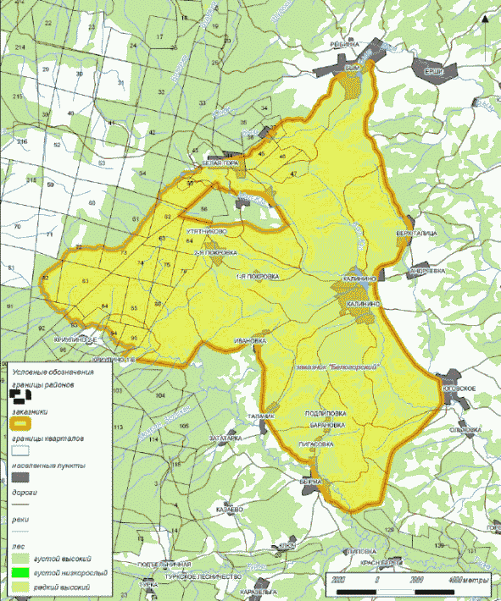

УТВЕРЖДЕНО
Приказом
Министерства природных
ресурсов, лесного хозяйства
и экологии Пермского края
от 20.03.2019 N СЭД-30-01-02-328

ПОЛОЖЕНИЕ
О ГОСУДАРСТВЕННОМ ПРИРОДНОМ БИОЛОГИЧЕСКОМ ЗАКАЗНИКЕ
ПЕРМСКОГО КРАЯ "БЕРЕЗНИКОВСКИЙ"

I. Общие положения

1.1. Настоящее Положение разработано в соответствии с Законом Пермского края от 4 декабря 2015 г. N 565-ПК "Об особо охраняемых природных территориях Пермского края", Постановлением Правительства Пермского края от 28 декабря 2017 г. N 1091-п "Об утверждении режима особой охраны государственных природных биологических заказников Пермского края".
1.2. Государственный природный биологический заказник Пермского края "Березниковский" (далее - заказник) учрежден решением исполнительного комитета Пермского областного Совета депутатов трудящихся от 16 июня 1961 г. N 336 "Об организации охотничьих заказников".
1.3. Заказник образован без ограничения срока действия, без изъятия земельных участков у собственников, землевладельцев, землепользователей и арендаторов.
1.4. Территория заказника является особо охраняемой природной территорией регионального значения, имеет профиль биологический (зоологический).
1.5. Заказник находится в ведении Министерства природных ресурсов, лесного хозяйства и экологии Пермского края.
1.6. Управление функционированием и охрану заказника обеспечивает государственное казенное учреждение Пермского края "Пермохота" (далее - Учреждение) в соответствии с Положением об Учреждении.
1.7. Государственный надзор в области охраны и использования особо охраняемых природных территорий регионального значения осуществляется Министерством и Учреждением.
1.8. Заказник расположен на территории Березниковского городского округа Пермского края в 18 км к юго-западу от г. Березники.
1.9. Общая площадь территории заказника составляет 20,00 тыс. га.
1.10. Границы заказника:
1.10.1. восточная: от устья р. Ситовка по ее левому берегу вверх по течению до восточной грани кв. 121 Березниковского участкового лесничества (Таманское) Березниковского лесничества, далее по восточным граням кварталов 121, 125, 133 указанного лесничества; восточным граням кварталов 138, 166, 200 Романовского участкового лесничества (Романовское) Березниковского лесничества; восточным граням кварталов 4, 12, 29 Вогульского лесничества до юго-восточного угла кв. 29 указанного лесничества;
1.10.2. южная: от юго-восточного угла кв. 29 Романовского участкового лесничества (Вогульское) Березниковского лесничества по южным граням кварталов 29, 28, 27, 26 указанного лесничества; южным граням кварталов 205, 204, 203, 202, 201, 200, 199 Березниковского участкового лесничества (Таманское) Березниковского лесничества до берега Сыньвенского залива;
1.10.3. западная и северная: от южной границы грани кв. 199 Таманского лесничества по берегу Сыньвенского залива (грани кварталов 198, 187, 197, 196 Таманского лесничества) до р. Камы, далее по правому берегу р. Камы вверх по течению (грани кварталов 182, 168, 154, 142, 143, 134, 135, 136, 137, 138, 126, 127, 128,129, 122, 123, 119 Таманского лесничества) до устья р. Ситовка.
1.11. Сведения о границах заказника включены в Единый государственный реестр недвижимости как зоны с особыми условиями использования территорий (N 59.37.2.284).
1.12. Границы и особенности режима особой охраны заказника учитываются при разработке территориальных комплексных схем, схем землеустройства районной планировки, лесохозяйственных регламентов и проведении лесоустройства.
1.13. Границы заказника обозначаются на местности специальными информационными знаками (аншлагами, картосхемами).

II. Цели и задачи заказника

2.1. Заказник образован в целях:
2.1.1. сохранения и восстановления численности охотничьих ресурсов;
2.1.2. поддержания численности охотничьих ресурсов на оптимальном (научно обоснованном) уровне;
2.1.3. поддержания экологического баланса на территории Пермского края.
2.2. Основными задачами заказника являются:
2.2.1. поддержание целостности естественных сообществ, сохранение и воспроизводство охотничьих ресурсов;
2.2.2. сохранение среды обитания и путей миграции охотничьих животных;
2.2.3. проведение научных исследований;
2.2.4. экологическое просвещение.

III. Характеристика природных комплексов и природных
объектов заказника

3.1. Заказник расположен в Чердынско-Гайнско-Соликамском районе песчаных и супесчаных подзолистых, дерново-подзолистых и торфяно-болотных почв на 1 надпойменной террасе левобережной части Камского водохранилища. Рельеф равнинный, местами пересеченный. Гидрологическая сеть представлена реками Ивановка, Позь, небольшими ручьями и озером Мезень.
3.2. Заказник расположен в ботанико-географическом районе южнотаежных Камско-Печерско-Западноуральских пихтово-еловых лесов с преобладанием осиновых и березовых лесов на месте южнотаежных темнохвойных лесов. Растительность разнообразна: различные типы сосновых, пихтово-еловых, смешанных мелколиственно-хвойных лесов и березняков. Преобладают сосняки. На сопредельных с Камой и озером территориях обычны злаковые, разнотравные луговые и прибрежно-водные группировки, довольно много болот низинного или переходного типа.
3.3. На территории заказника обитает более 140 видов наземных позвоночных. Из охотничьих ресурсов на территории заказника обычны лось, заяц-беляк, белка, куница, медведь, норка, глухарь, тетерев, рябчик, лисица, рысь. Ряд видов позвоночных занесен в Красные книги Российской Федерации и Пермского края: орлан-белохвост, беркут, скопа, филин, белая куропатка, большой кроншнеп и другие.
3.4. Особая научная и природоохранная ценность заказника обусловлены необходимостью охраны охотничьих ресурсов, сохранения природных комплексов, образующих среду их обитания.

IV. Режим особой охраны заказника

4.1. На территории заказника запрещаются:
4.1.1. все виды охоты, за исключением охоты в целях осуществления научно-исследовательской деятельности, образовательной деятельности, а также охоты в целях регулирования численности охотничьих ресурсов;
4.1.2. натаска и нагонка собак;
4.1.3. промышленное рыболовство;
4.1.4. мелиоративные и ирригационные работы;
4.1.5. взрывные работы;
4.1.6. размещение, хранение и утилизация промышленных и бытовых отходов;
4.1.7. захоронение радиоактивных веществ и ядохимикатов;
4.1.8. применение ядохимикатов, химических средств защиты растений и стимуляторов роста;
4.1.9. рубка лесных насаждений с 1 апреля до 1 июня;
4.1.10. проезд и стоянка автомототранспортных средств граждан и юридических лиц вне дорог общего пользования, за исключением граждан и юридических лиц, чье пребывание в заказнике связано с производственной деятельностью и (или) являющихся землевладельцами, землепользователями и собственниками земель, расположенных в границах заказника, а также должностных лиц государственных органов и государственных учреждений при выполнении ими служебных обязанностей;
4.1.11. промысловая заготовка грибов, ягод, лекарственных растений и недревесных лесных ресурсов;
4.1.12. проведение сплошных рубок лесных насаждений в радиусе 300 м вокруг глухариных токов;
4.1.13. проведение сплошных рубок лесных насаждений шириной 100 м по каждому берегу реки или водоема, заселенных бобрами;
4.1.14. выпас и прогон скота в полосе водно-болотных угодий, а также в местах гнездования водоплавающей, болотной и боровой дичи с 15 апреля по 15 июня;
4.1.15. любая деятельность, если она противоречит целям создания заказника или причиняет вред природным комплексам и их компонентам.
4.2. Проведение рубок лесных насаждений в лесах, расположенных на землях лесного фонда и относящихся к категории защитных лесов "леса, расположенные на особо охраняемых природных территориях", разрешается с учетом требований статьи 103 Лесного кодекса Российской Федерации и особенностей использования, охраны, защиты, воспроизводства лесов, расположенных на особо охраняемых природных территориях, установленных уполномоченным федеральным органом исполнительной власти.
4.3. Строительство, реконструкция и эксплуатация объектов, не связанных с созданием лесной инфраструктуры, на территории заказника осуществляются в соответствии с требованиями статьи 21 Лесного кодекса Российской Федерации.
4.4. Действие пункта 1.3 не распространяется на акватории водных объектов, на которых до вступления в силу настоящего Постановления в соответствии с действующим законодательством сформированы рыбопромысловые участки для осуществления промышленного рыболовства.
4.5. Собственники, владельцы и пользователи земельных участков, которые расположены в границах заказника, а также физические и юридические лица, осуществляющие деятельность на территории заказника, обязаны соблюдать установленный режим особой охраны и несут за его нарушение ответственность, установленную действующим законодательством.
4.6. Разрешено:
4.6.1. эксплуатация и реконструкция существующих объектов;
4.6.2. геологическое изучение недр, не приводящее к нарушению почвенного и растительного покрова, среды обитания животных;
4.6.3. разведка и добыча полезных ископаемых;
4.6.4. санитарно-оздоровительные мероприятия, в том числе рубки погибших и поврежденных насаждений;
4.6.5. заготовка пищевых лесных ресурсов и сбор лекарственных растений для собственных нужд;
4.6.6. посещение территории в рекреационных, учебных и иных целях;
4.6.7. любая деятельность, не наносящая вреда природным комплексам и их компонентам.

Приложение: Схема границ государственного природного биологического заказника Пермского края "Березниковский".

Схема
границ государственного природного биологического заказника
Пермского края "Березниковский"

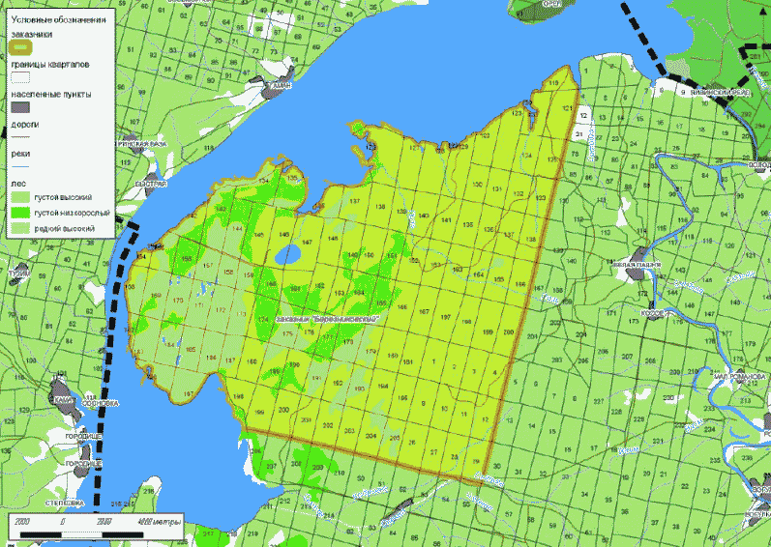

УТВЕРЖДЕНО
Приказом
Министерства природных
ресурсов, лесного хозяйства
и экологии Пермского края
от 20.03.2019 N СЭД-30-01-02-328

ПОЛОЖЕНИЕ
О ГОСУДАРСТВЕННОМ ПРИРОДНОМ БИОЛОГИЧЕСКОМ ЗАКАЗНИКЕ
ПЕРМСКОГО КРАЯ "БОЛЬШЕСОСНОВСКИЙ"

I. Общие положения

1.1. Настоящее Положение разработано в соответствии с Законом Пермского края от 4 декабря 2015 г. N 565-ПК "Об особо охраняемых природных территориях Пермского края", Постановлением Правительства Пермского края от 28 декабря 2017 г. N 1091-п "Об утверждении режима особой охраны государственных природных биологических заказников Пермского края".
1.2. Государственный природный биологический заказник Пермского края "Большесосновский" (далее - заказник) учрежден решением исполнительного комитета Пермского областного Совета народных депутатов от 5 сентября 1984 г. N 182 "Об организации охотничье-производственных участков и охотничьих хозяйств".
1.3. Заказник образован без ограничения срока действия, без изъятия земельных участков у собственников, землевладельцев, землепользователей и арендаторов.
1.4. Территория заказника является особо охраняемой природной территорией регионального значения, имеет профиль биологический (зоологический).
1.5. Заказник находится в ведении Министерства природных ресурсов, лесного хозяйства и экологии Пермского края.
1.6. Управление функционированием и охрану заказника обеспечивает государственное казенное учреждение Пермского края "Пермохота" (далее - Учреждение) в соответствии с Положением об Учреждении.
1.7. Государственный надзор в области охраны и использования особо охраняемых природных территорий регионального значения осуществляется Министерством и Учреждением.
1.8. Заказник расположен в Большесосновском муниципальном районе Пермского края в 8 км к юго-западу от с. Большая Соснова.
1.9. Общая площадь территории заказника составляет 20,01 тыс. га.
1.10. Границы заказника:
1.10.1. северная: от д. Селетки по проселочной дороге до дороги Петропавловск - Баклуши, далее по дороге в направлении д. Баклуши до моста через р. Мал. Черная (бывшая д. Соколы), затем по правому берегу этой реки вниз по течению до д. Кузино, далее по дороге Кузино - Б. Соснова до шоссе Б. Соснова - Черновское;
1.10.2. восточная: от дороги Кузино - Б. Соснова по шоссе Б. Соснова - Черновское в направлении с. Черновское до поворота на д. Развилы (Черновская АЗС);
1.10.3. южная: от Черновской АЗС по дороге через д. Развилы до бывшей д. Черепаны;
1.10.4. западная: от бывшей д. Черепаны по дороге до д. Селетки.
1.11. Сведения о границах заказника включены в Единый государственный реестр недвижимости как зоны с особыми условиями использования территорий (N 59.15.2.214).
1.12. Границы и особенности режима особой охраны заказника учитываются при разработке территориальных комплексных схем, схем землеустройства районной планировки, лесохозяйственных регламентов и проведении лесоустройства.
1.13. Границы заказника обозначаются на местности специальными информационными знаками (аншлагами, картосхемами).

II. Цели и задачи заказника

2.1. Заказник образован в целях:
2.1.1. сохранения и восстановления численности охотничьих ресурсов;
2.1.2. поддержания численности охотничьих ресурсов на оптимальном (научно обоснованном) уровне;
2.1.3. поддержания экологического баланса на территории Пермского края.
2.2. Основными задачами заказника являются:
2.2.1. поддержание целостности естественных сообществ, сохранение и воспроизводство охотничьих ресурсов;
2.2.2. сохранение среды обитания и путей миграции охотничьих животных;
2.2.3. проведение научных исследований;
2.2.4. экологическое просвещение.

III. Характеристика природных комплексов и природных
объектов заказника

3.1. Заказник расположен на северо-западных отрогах Оханской возвышенности в Осинско-Оханско-Пермском районе дерново-средне-, слабо- и сильноподзолистых почв. На территории заказника развита овражно-балочная сеть. По территории заказника протекает ряд мелких речек (Черепановка, Песьянка, Ефимовка, Черная, Малая Черная) и ручьев.
3.2. Территория заказника расположена в ботанико-географическом районе южнотаежных Камско-Печерско-Западноуральских пихтово-еловых лесов с преобладанием сельскохозяйственных земель. Наибольшие площади заняты разновозрастными елово-пихтовыми лесами. Наряду с обычными таежными типами лесов отмечены сложные ельники с подлеском из широколиственных пород. Коренные леса в значительной степени замещены березовыми и осиновыми. Заметную роль среди ландшафтов играют пашни и суходольные луга.
3.3. Из охотничьих ресурсов обычны заяц-беляк, белка, кабан, лось, тетерев, рябчик, разные виды водоплавающих и околоводных птиц.
3.4. Особая научная и природоохранная ценность заказника обусловлены необходимостью охраны охотничьих ресурсов, сохранения природных комплексов, образующих среду их обитания.

IV. Режим особой охраны заказника

4.1. На территории заказника запрещаются:
4.1.1. все виды охоты, за исключением охоты в целях осуществления научно-исследовательской деятельности, образовательной деятельности, а также охоты в целях регулирования численности охотничьих ресурсов;
4.1.2. натаска и нагонка собак;
4.1.3. промышленное рыболовство;
4.1.4. мелиоративные и ирригационные работы;
4.1.5. взрывные работы;
4.1.6. размещение, хранение и утилизация промышленных и бытовых отходов;
4.1.7. захоронение радиоактивных веществ и ядохимикатов;
4.1.8. применение ядохимикатов, химических средств защиты растений и стимуляторов роста;
4.1.9. рубка лесных насаждений с 1 апреля до 1 июня;
4.1.10. проезд и стоянка автомототранспортных средств граждан и юридических лиц вне дорог общего пользования, за исключением граждан и юридических лиц, чье пребывание в заказнике связано с производственной деятельностью и (или) являющихся землевладельцами, землепользователями и собственниками земель, расположенных в границах заказника, а также должностных лиц государственных органов и государственных учреждений при выполнении ими служебных обязанностей;
4.1.11. промысловая заготовка грибов, ягод, лекарственных растений и недревесных лесных ресурсов;
4.1.12. проведение сплошных рубок лесных насаждений в радиусе 300 м вокруг глухариных токов;
4.1.13. проведение сплошных рубок лесных насаждений шириной 100 м по каждому берегу реки или водоема, заселенных бобрами;
4.1.14. выпас и прогон скота в полосе водно-болотных угодий, а также в местах гнездования водоплавающей, болотной и боровой дичи с 15 апреля по 15 июня;
4.1.15. любая деятельность, если она противоречит целям создания заказника или причиняет вред природным комплексам и их компонентам.
4.2. Проведение рубок лесных насаждений в лесах, расположенных на землях лесного фонда и относящихся к категории защитных лесов "леса, расположенные на особо охраняемых природных территориях", разрешается с учетом требований статьи 103 Лесного кодекса Российской Федерации и особенностей использования, охраны, защиты, воспроизводства лесов, расположенных на особо охраняемых природных территориях, установленных уполномоченным федеральным органом исполнительной власти.
4.3. Строительство, реконструкция и эксплуатация объектов, не связанных с созданием лесной инфраструктуры, на территории заказника осуществляются в соответствии с требованиями статьи 21 Лесного кодекса Российской Федерации.
4.4. Действие пункта 1.3 не распространяется на акватории водных объектов, на которых до вступления в силу настоящего Постановления в соответствии с действующим законодательством сформированы рыбопромысловые участки для осуществления промышленного рыболовства.
4.5. Собственники, владельцы и пользователи земельных участков, которые расположены в границах заказника, а также физические и юридические лица, осуществляющие деятельность на территории заказника, обязаны соблюдать установленный в нем режим особой охраны и несут за его нарушение ответственность, установленную действующим законодательством.
4.6. Разрешено:
4.6.1. эксплуатация и реконструкция существующих объектов;
4.6.2. геологическое изучение недр, не приводящее к нарушению почвенного и растительного покрова, среды обитания животных;
4.6.3. разведка и добыча полезных ископаемых;
4.6.4. санитарно-оздоровительные мероприятия, в том числе рубки погибших и поврежденных насаждений;
4.6.5. заготовка пищевых лесных ресурсов и сбор лекарственных растений для собственных нужд;
4.6.6. посещение территории в рекреационных, учебных и иных целях;
4.6.7. любая деятельность, не наносящая вреда природным комплексам и их компонентам.

Приложение: Схема границ государственного природного биологического заказника Пермского края "Большесосновский".

Схема
границ государственного природного биологического заказника
Пермского края "Большесосновский"

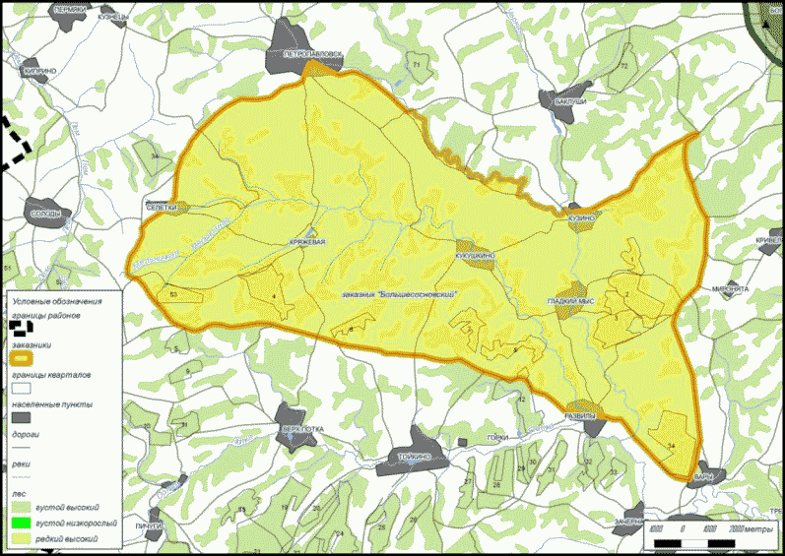

УТВЕРЖДЕНО
Приказом
Министерства природных
ресурсов, лесного хозяйства
и экологии Пермского края
от 20.03.2019 N СЭД-30-01-02-328

ПОЛОЖЕНИЕ
О ГОСУДАРСТВЕННОМ ПРИРОДНОМ БИОЛОГИЧЕСКОМ ЗАКАЗНИКЕ
ПЕРМСКОГО КРАЯ "БОЛЬШЕУСИНСКИЙ"

I. Общие положения

1.1. Настоящее Положение разработано в соответствии с Законом Пермского края от 4 декабря 2015 г. N 565-ПК "Об особо охраняемых природных территориях Пермского края", Постановлением Правительства Пермского края от 28 декабря 2017 г. N 1091-п "Об утверждении режима особой охраны государственных природных биологических заказников Пермского края".
1.2. Государственный природный биологический заказник Пермского края "Большеусинский" (далее - заказник) учрежден Указом губернатора Пермской области от 19 января 2000 г. N 9 "Об образовании заказника "Большеусинский", упразднении заказника "Ирмиза" и изменении границ заказника "Южный".
1.3. Заказник образован без ограничения срока действия, без изъятия земельных участков у собственников, землевладельцев, землепользователей и арендаторов.
1.4. Территория заказника является особо охраняемой природной территорией регионального значения, имеет профиль биологический (зоологический).
1.5. Заказник находится в ведении Министерства природных ресурсов, лесного хозяйства и экологии Пермского края.
1.6. Управление функционированием и охрану заказника обеспечивает государственное казенное учреждение Пермского края "Пермохота" (далее - Учреждение) в соответствии с Положением об Учреждении.
1.7. Государственный надзор в области охраны и использования особо охраняемых природных территорий регионального значения осуществляется Министерством и Учреждением.
1.8. Заказник расположен в Куединском муниципальном районе Пермского края в 45 км к северо-западу от с. Куеда.
1.9. Общая площадь территории заказника составляет 19,20 тыс. га.
1.10. Границы заказника:
1.10.1. северная: от пересечения административной границы Куединского района с автотрассой Чайковский - Б. Уса по этой автотрассе до с. Б. Уса, далее вдоль южной части 500 м зоны запрета охоты с. Б. Уса до пересечения с автотрассой Б. Уса - Б. Кусты;
1.10.2. восточная: по автотрассе Б. Уса - Б. Кусты от с. Б. Уса до ДНС (дожимная насосная станция) "Кусты";
1.10.3. южная: от ДНС "Кусты" по проселочной дороге до д. Пантелеевка, далее вдоль северной части 200 м зоны запрета охоты д. Пантелеевка до пересечения с проселочной дорогой Пантелеевка - Кирилловка, затем по этой дороге до д. Коровино, затем вдоль северной части 200 м зоны запрета охоты д. Коровино до пересечения с проселочной дорогой Пантелеевка - Кирилловка, далее по этой дороге до моста через р. Б. Уса;
1.10.4. западная: от моста через р. Б. Уса проселочной дороги Пантелеевка - Кирилловка по административной границе Куединского района до пересечения ее с автотрассой Чайковский - Б. Уса.
1.11. Сведения о границах заказника включены в Единый государственный реестр недвижимости как зоны с особыми условиями использования территорий (N 59.23.2.1009).
1.12. Границы и особенности режима особой охраны заказника учитываются при разработке территориальных комплексных схем, схем землеустройства районной планировки, лесохозяйственных регламентов и проведении лесоустройства.
1.13. Границы заказника обозначаются на местности специальными информационными знаками (аншлагами, картосхемами).

II. Цели и задачи заказника

2.1. Заказник образован в целях:
2.1.1. сохранения и восстановления численности охотничьих ресурсов;
2.1.2. поддержания численности охотничьих ресурсов на оптимальном (научно обоснованном) уровне;
2.1.3. поддержания экологического баланса на территории Пермского края.
2.2. Основными задачами заказника являются:
2.2.1. поддержание целостности естественных сообществ, сохранение и воспроизводство охотничьих ресурсов;
2.2.2. сохранение среды обитания и путей миграции охотничьих животных;
2.2.3. проведение научных исследований;
2.2.4. экологическое просвещение.

III. Характеристика природных комплексов и природных
объектов заказника

3.1. Заказник расположен на полого-увалистой Буйской равнине в Осинско-Оханско-Пермском районе дерново-средне-, слабо- и сильноподзолистых почв. На территории заказника развита овражно-балочная сеть. По территории заказника протекает ряд рек (Верх. Асаф, Сред. Асаф, Доенка, Холодный Ключ, западная граница заказника проходит по р. Большая Уса) и ручьев.
3.2. Территория заказника расположена в ботанико-географическом районе широколиственно-елово-пихтовых (подтаежных) лесов. Основная часть территории покрыта сосняками зеленомошными, на остальной территории доминируют широколиственно-хвойные, смешанные и мелколиственные сообщества. Лесопокрытая территория составляет около 60%.
3.3. Из охотничьих ресурсов обычны лось, кабан, заяц-беляк, барсук, белка, тетерев, рябчик, невысока численность медведя, лесной куницы и рыси.
3.4. Особая научная и природоохранная ценность заказника обусловлена необходимостью охраны охотничьих ресурсов, сохранения природных комплексов, образующих среду их обитания.

IV. Режим особой охраны заказника

4.1. На территории заказника запрещаются:
4.1.1. все виды охоты, за исключением охоты в целях осуществления научно-исследовательской деятельности, образовательной деятельности, а также охоты в целях регулирования численности охотничьих ресурсов;
4.1.2. натаска и нагонка собак;
4.1.3. промышленное рыболовство;
4.1.4. мелиоративные и ирригационные работы;
4.1.5. взрывные работы;
4.1.6. размещение, хранение и утилизация промышленных и бытовых отходов;
4.1.7. захоронение радиоактивных веществ и ядохимикатов;
4.1.8. применение ядохимикатов, химических средств защиты растений и стимуляторов роста;
4.1.9. рубка лесных насаждений с 1 апреля до 1 июня;
4.1.10. проезд и стоянка автомототранспортных средств граждан и юридических лиц вне дорог общего пользования, за исключением граждан и юридических лиц, чье пребывание в заказнике связано с производственной деятельностью и (или) являющихся землевладельцами, землепользователями и собственниками земель, расположенных в границах заказника, а также должностных лиц государственных органов и государственных учреждений при выполнении ими служебных обязанностей;
4.1.11. промысловая заготовка грибов, ягод, лекарственных растений и недревесных лесных ресурсов;
4.1.12. проведение сплошных рубок лесных насаждений в радиусе 300 м вокруг глухариных токов;
4.1.13. проведение сплошных рубок лесных насаждений шириной 100 м по каждому берегу реки или водоема, заселенных бобрами;
4.1.14. выпас и прогон скота в полосе водно-болотных угодий, а также в местах гнездования водоплавающей, болотной и боровой дичи с 15 апреля по 15 июня;
4.1.15. любая деятельность, если она противоречит целям создания заказника или причиняет вред природным комплексам и их компонентам.
4.2. Проведение рубок лесных насаждений в лесах, расположенных на землях лесного фонда и относящихся к категории защитных лесов "леса, расположенные на особо охраняемых природных территориях", разрешается с учетом требований статьи 103 Лесного кодекса Российской Федерации и особенностей использования, охраны, защиты, воспроизводства лесов, расположенных на особо охраняемых природных территориях, установленных уполномоченным федеральным органом исполнительной власти.
4.3. Строительство, реконструкция и эксплуатация объектов, не связанных с созданием лесной инфраструктуры, на территории заказника осуществляются в соответствии с требованиями статьи 21 Лесного кодекса Российской Федерации.
4.4. Действие пункта 1.3 не распространяется на акватории водных объектов, на которых до вступления в силу настоящего Постановления в соответствии с действующим законодательством сформированы рыбопромысловые участки для осуществления промышленного рыболовства.
4.5. Собственники, владельцы и пользователи земельных участков, которые расположены в границах заказника, а также физические и юридические лица, осуществляющие деятельность на территории заказника, обязаны соблюдать установленный в нем режим особой охраны и несут за его нарушение ответственность, установленную действующим законодательством.
4.6. Разрешено:
4.6.1. эксплуатация и реконструкция существующих объектов;
4.6.2. геологическое изучение недр, не приводящее к нарушению почвенного и растительного покрова, среды обитания животных;
4.6.3. разведка и добыча полезных ископаемых;
4.6.4. санитарно-оздоровительные мероприятия, в том числе рубки погибших и поврежденных насаждений;
4.6.5. заготовка пищевых лесных ресурсов и сбор лекарственных растений для собственных нужд;
4.6.6. посещение территории в рекреационных, учебных и иных целях;
4.6.7. любая деятельность, не наносящая вреда природным комплексам и их компонентам.

Приложение: Схема границ государственного природного биологического заказника Пермского края "Большеусинский".

Схема
границ государственного природного биологического заказника
Пермского края "Большеусинский"

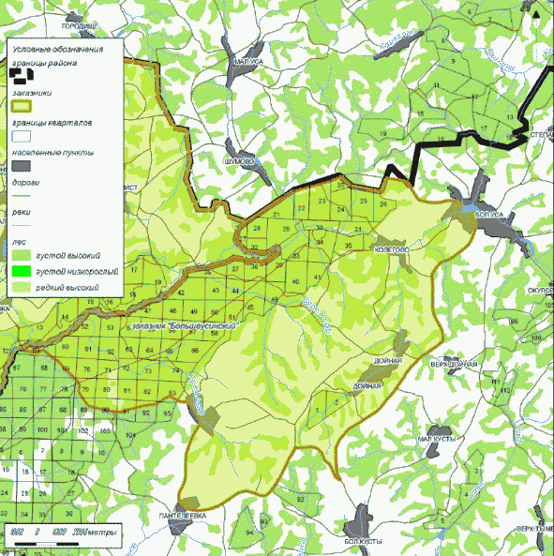

УТВЕРЖДЕНО
Приказом
Министерства природных
ресурсов, лесного хозяйства
и экологии Пермского края
от 20.03.2019 N СЭД-30-01-02-328

ПОЛОЖЕНИЕ
О ГОСУДАРСТВЕННОМ ПРИРОДНОМ БИОЛОГИЧЕСКОМ ЗАКАЗНИКЕ
ПЕРМСКОГО КРАЯ "ВОРОНОВСКИЙ"

I. Общие положения

1.1. Настоящее Положение разработано в соответствии с Законом Пермского края от 4 декабря 2015 г. N 565-ПК "Об особо охраняемых природных территориях Пермского края", Постановлением Правительства Пермского края от 28 декабря 2017 г. N 1091-п "Об утверждении режима особой охраны государственных природных биологических заказников Пермского края".
1.2. Государственный природный биологический заказник Пермского края "Вороновский" (далее - заказник) учрежден решением исполнительного комитета Пермского областного Совета народных депутатов от 28 июля 1987 г. N 180 "Об охотничьих хозяйствах, охотничье-производственных участках и заказниках".
1.3. Заказник образован без ограничения срока действия, без изъятия земельных участков у собственников, землевладельцев, землепользователей и арендаторов.
1.4. Территория заказника является особо охраняемой природной территорией регионального значения, имеет профиль биологический (зоологический).
1.5. Заказник находится в ведении Министерства природных ресурсов, лесного хозяйства и экологии Пермского края.
1.6. Управление функционированием и охрану заказника обеспечивает государственное казенное учреждение Пермского края "Пермохота" (далее - Учреждение) в соответствии с Положением об Учреждении.
1.7. Государственный надзор в области охраны и использования особо охраняемых природных территорий регионального значения осуществляется Министерством и Учреждением.
1.8. Заказник расположен в Горнозаводском городском округе Пермского края в 15 км к югу от г. Горнозаводска.
1.9. Общая площадь территории заказника составляет 30,00 тыс. га.
1.10. Границы заказника:
1.10.1. северная: от дороги Усть-Койва - Кусье-Александровский по северным граням кварталов 20, 21, 22 Кусье-Александровского участкового лесничества (Усть-Койвинское) Горнозаводского лесничества до северо-западного угла кв. 172 Кусье-Александровского участкового лесничества (Кусье-Александровское) Горнозаводского лесничества, далее по северной грани кв. 172, зап. грани кв. 163, северным граням кварталов 163, 154, 145 указанного лесничества до р. Большой Тырым;
1.10.2. восточная: от северной грани кв. 145 Кусье-Александровского участкового лесничества (Кусье-Александровское) по левому берегу реки Большой Тырым вверх по течению до устья р. Бел. Тырым, далее по левому берегу этой реки вверх по течению до юго-восточной грани кв. 170 указанного лесничества;
1.10.3. южная: от р. Бел. Тырым по юго-восточным граням кварталов 170, 180, 189 Кусье-Александровского участкового лесничества (Кусье-Александровское) до реки Бол. Свадебная, далее по ее правому берегу вниз по течению до реки Чусовой, затем по правому берегу этой реки вниз по течению до устья реки Вороновка;
1.10.4. западная: от устья реки Вороновка по дороге на пос. Кусье-Александровский через пос. Вороновка до северной грани кв. 20 Кусье-Александровского участкового лесничества (Усть-Койвинское).
1.11. Сведения о границах заказника включены в Единый государственный реестр недвижимости как зоны с особыми условиями использования территорий (N 59.17.2.160).
1.12. Границы и особенности режима особой охраны заказника учитываются при разработке территориальных комплексных схем, схем землеустройства районной планировки, лесохозяйственных регламентов и проведении лесоустройства.
1.13. Границы заказника обозначаются на местности специальными информационными знаками (аншлагами, картосхемами).

II. Цели и задачи заказника

2.1. Заказник образован в целях:
2.1.1. сохранения и восстановления численности охотничьих ресурсов;
2.1.2. поддержания численности охотничьих ресурсов на оптимальном (научно обоснованном) уровне;
2.1.3. поддержания экологического баланса на территории Пермского края.
2.2. Основными задачами заказника являются:
2.2.1. поддержание целостности естественных сообществ, сохранение и воспроизводство охотничьих ресурсов;
2.2.2. сохранение среды обитания и путей миграции охотничьих животных;
2.2.3. проведение научных исследований;
2.2.4. экологическое просвещение.

III. Характеристика природных комплексов и природных
объектов заказника

3.1. Заказник расположен в среднем течении р. Чусовой в западном предгорном районе тяжелосуглинистых подзолистых, дерново-подзолистых и заболоченных почв. На территории заказника преобладают маломощные горно-лесные, дерново-подзолистые суглинистые щебнистые, свежие почвы. Рельеф местности холмисто-увалистый. Поверхность дренируется множеством речек и ручьев, впадающих в основном в р. Чусовую. По территории заказника протекают реки Большой Тырым, Большая Свадебная, Осиновка, Сухая Бедька, Большая Бедька, южная граница заказника проходит по р. Чусовой.
3.2. Территория заказника расположена в ботанико-географическом районе средне- и южнотаежных предгорных пихтово-еловых и елово-пихтовых лесов. Для лесной растительности характерно большое разнообразие травяных типов леса, которые подверглись интенсивным рубкам, в связи с чем значительные площади покрыты вторичными березняками и смешанными лесами.
3.3. Из охотничьих ресурсов обычны лось, кабан, медведь, заяц-беляк, белка, куница, рысь, тетерев, рябчик, глухарь, виды водоплавающих и околоводных птиц.
3.4. Особая научная и природоохранная ценность заказника обусловлена необходимостью охраны охотничьих ресурсов, сохранения природных комплексов, образующих среду их обитания.

IV. Режим особой охраны заказника

4.1. На территории заказника запрещаются:
4.1.1. все виды охоты, за исключением охоты в целях осуществления научно-исследовательской деятельности, образовательной деятельности, а также охоты в целях регулирования численности охотничьих ресурсов;
4.1.2. натаска и нагонка собак;
4.1.3. промышленное рыболовство;
4.1.4. мелиоративные и ирригационные работы;
4.1.5. взрывные работы;
4.1.6. размещение, хранение и утилизация промышленных и бытовых отходов;
4.1.7. захоронение радиоактивных веществ и ядохимикатов;
4.1.8. применение ядохимикатов, химических средств защиты растений и стимуляторов роста;
4.1.9. рубка лесных насаждений с 1 апреля до 1 июня;
4.1.10. проезд и стоянка автомототранспортных средств граждан и юридических лиц вне дорог общего пользования, за исключением граждан и юридических лиц, чье пребывание в заказнике связано с производственной деятельностью и (или) являющихся землевладельцами, землепользователями и собственниками земель, расположенных в границах заказника, а также должностных лиц государственных органов и государственных учреждений при выполнении ими служебных обязанностей;
4.1.11. промысловая заготовка грибов, ягод, лекарственных растений и недревесных лесных ресурсов;
4.1.12. проведение сплошных рубок лесных насаждений в радиусе 300 м вокруг глухариных токов;
4.1.13. проведение сплошных рубок лесных насаждений шириной 100 м по каждому берегу реки или водоема, заселенных бобрами;
4.1.14. выпас и прогон скота в полосе водно-болотных угодий, а также в местах гнездования водоплавающей, болотной и боровой дичи с 15 апреля по 15 июня;
4.1.15. любая деятельность, если она противоречит целям создания заказника или причиняет вред природным комплексам и их компонентам.
4.2. Проведение рубок лесных насаждений в лесах, расположенных на землях лесного фонда и относящихся к категории защитных лесов "леса, расположенные на особо охраняемых природных территориях", разрешается с учетом требований статьи 103 Лесного кодекса Российской Федерации и особенностей использования, охраны, защиты, воспроизводства лесов, расположенных на особо охраняемых природных территориях, установленных уполномоченным федеральным органом исполнительной власти.
4.3. Строительство, реконструкция и эксплуатация объектов, не связанных с созданием лесной инфраструктуры, на территории заказника осуществляются в соответствии с требованиями статьи 21 Лесного кодекса Российской Федерации.
4.4. Действие пункта 1.3 не распространяется на акватории водных объектов, на которых до вступления в силу настоящего Постановления в соответствии с действующим законодательством сформированы рыбопромысловые участки для осуществления промышленного рыболовства.
4.5. Собственники, владельцы и пользователи земельных участков, которые расположены в границах заказника, а также физические и юридические лица, осуществляющие деятельность на территории заказника, обязаны соблюдать установленный в нем режим особой охраны и несут за его нарушение ответственность, установленную действующим законодательством.
4.6. Разрешено:
4.6.1. эксплуатация и реконструкция существующих объектов;
4.6.2. геологическое изучение недр, не приводящее к нарушению почвенного и растительного покрова, среды обитания животных;
4.6.3. разведка и добыча полезных ископаемых;
4.6.4. санитарно-оздоровительные мероприятия, в том числе рубки погибших и поврежденных насаждений;
4.6.5. заготовка пищевых лесных ресурсов и сбор лекарственных растений для собственных нужд;
4.6.6. посещение территории в рекреационных, учебных и иных целях;
4.6.7. любая деятельность, не наносящая вреда природным комплексам и их компонентам.

Приложение: Схема границ государственного природного биологического заказника Пермского края "Вороновский".

Схема
границ государственного природного биологического заказника
Пермского края "Вороновский"

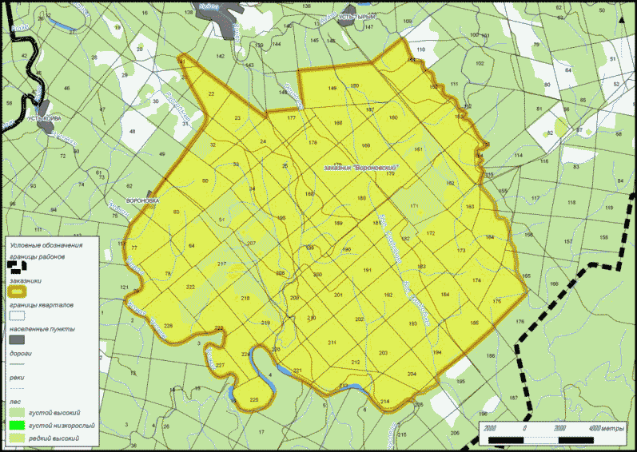

УТВЕРЖДЕНО
Приказом
Министерства природных
ресурсов, лесного хозяйства
и экологии Пермского края
от 20.03.2019 N СЭД-30-01-02-328

ПОЛОЖЕНИЕ
О ГОСУДАРСТВЕННОМ ПРИРОДНОМ БИОЛОГИЧЕСКОМ ЗАКАЗНИКЕ
ПЕРМСКОГО КРАЯ "ВЯТКИНСКИЙ"

I. Общие положения

1.1. Настоящее Положение разработано в соответствии с Законом Пермского края от 4 декабря 2015 г. N 565-ПК "Об особо охраняемых природных территориях Пермского края", Постановлением Правительства Пермского края от 28 декабря 2017 г. N 1091-п "Об утверждении режима особой охраны государственных природных биологических заказников Пермского края".
1.2. Государственный природный биологический заказник Пермского края "Вяткинский" (далее - заказник) учрежден решением исполнительного комитета Пермского областного Совета депутатов трудящихся от 24 мая 1976 г. N 184 "Об организации заказника "Вяткинский".
1.3. Заказник образован без ограничения срока действия, без изъятия земельных участков у собственников, землевладельцев, землепользователей и арендаторов.
1.4. Территория заказника является особо охраняемой природной территорией регионального значения, имеет профиль биологический (зоологический).
1.5. Заказник находится в ведении Министерства природных ресурсов, лесного хозяйства и экологии Пермского края.
1.6. Управление функционированием и охрану заказника обеспечивает государственное казенное учреждение Пермского края "Пермохота" (далее - Учреждение) в соответствии с Положением об Учреждении.
1.7. Государственный надзор в области охраны и использования особо охраняемых природных территорий регионального значения осуществляется Министерством и Учреждением.
1.8. Заказник расположен в Кунгурском муниципальном районе Пермского края в 33 км на северо-запад от г. Кунгура.
1.9. Общая площадь территории заказника составляет 4,10 тыс. га.
1.10. Границы заказника:
1.10.1. северная: от западной грани кв. 53 Пермь-Сергинского лесничества по дороге Бершеть - Гари на северо-восток до д. Гари, далее по дороге до урочища Хутор, затем по дороге на восток до д. Щелканы;
1.10.2. восточная: от д. Щелканы по левому берегу р. Сылвы вверх по течению до д. Забор;
1.10.3. южная: от д. Забор по дороге в западном направлении до пересечения с дорогой Бершеть - Лягушкино, далее по этой дороге на запад до южной грани кв. 67 Пермь-Сергинского участкового лесничества (Пермь-Сергинское) Кунгурского лесничества, затем по этой грани на запад до юго-западного угла кв. 67 указанного лесничества;
1.10.4. западная: от юго-западного квартала 67 Пермь-Сергинского участкового лесничества (Пермь-Сергинское) на север по западным граням кварталов: 67, 61, 53 указанного лесничества до дороги Бершеть - Гари.
1.11. Сведения о границах заказника включены в Единый государственный реестр недвижимости как зоны с особыми условиями использования территорий (N 59.24.2.411).
1.12. Границы и особенности режима особой охраны заказника учитываются при разработке территориальных комплексных схем, схем землеустройства районной планировки, лесохозяйственных регламентов и проведении лесоустройства.
1.13. Границы заказника обозначаются на местности специальными информационными знаками (аншлагами, картосхемами).

II. Цели и задачи заказника

2.1. Заказник образован в целях:
2.1.1. сохранения и восстановления численности охотничьих ресурсов;
2.1.2. поддержания численности охотничьих ресурсов на оптимальном (научно обоснованном) уровне;
2.1.3. поддержания экологического баланса на территории Пермского края.
2.2. Основными задачами заказника являются:
2.2.1. поддержание целостности естественных сообществ, сохранение и воспроизводство охотничьих ресурсов;
2.2.2. сохранение среды обитания и путей миграции охотничьих животных;
2.2.3. проведение научных исследований;
2.2.4. экологическое просвещение.

III. Характеристика природных комплексов и природных
объектов заказника

3.1. Заказник расположен в нижнем течении р. Сылвы в Осинско-Оханско-Пермском районе дерново-средне-, слабо- и сильноподзолистых почв.
3.2. Территория заказника расположена в ботанико-географическом районе широколиственно-елово-пихтовых (подтаежных) лесов. Заказник обладает высокой для района лесистостью (до 70-80%). Среди лесных сообществ преобладают вторичные мелколиственные и смешанные хвойно-мелколиственные. Коренные фитоценозы представлены главным образом пихтово-еловыми, темнохвойно-липовыми лесами и различными их вариациями. Бывшие вырубки занимают вторичные мелколиственные березово-осиновые, осиново-березовые и березовые травянистые леса. Травянистая растительность представлена сообществами суходольных и пойменных разнотравно-злаковых, разнотравных, злаково-разнотравных, лабазниковых и осоковых лугов.
3.3. Фауна заказника представлена 5 видами земноводных, 5 - рептилий, 115 - птиц, 36 - млекопитающих. В заказнике обычны охотничьи ресурсы: лось, кабан, медведь, рысь, лисица, заяц-беляк, белка, бобр, куница, горностай, ласка, рябчик, тетерев, глухарь, серая утка, кряква и другие виды водоплавающих и околоводных птиц.
3.4. Особая научная и природоохранная ценность заказника обусловлена необходимостью охраны охотничьих ресурсов, сохранения природных комплексов, образующих среду их обитания.

IV. Режим особой охраны заказника

4.1. На территории заказника запрещаются:
4.1.1. все виды охоты, за исключением охоты в целях осуществления научно-исследовательской деятельности, образовательной деятельности, а также охоты в целях регулирования численности охотничьих ресурсов;
4.1.2. натаска и нагонка собак;
4.1.3. промышленное рыболовство;
4.1.4. мелиоративные и ирригационные работы;
4.1.5. взрывные работы;
4.1.6. размещение, хранение и утилизация промышленных и бытовых отходов;
4.1.7. захоронение радиоактивных веществ и ядохимикатов;
4.1.8. применение ядохимикатов, химических средств защиты растений и стимуляторов роста;
4.1.9. рубка лесных насаждений с 1 апреля до 1 июня;
4.1.10. проезд и стоянка автомототранспортных средств граждан и юридических лиц вне дорог общего пользования, за исключением граждан и юридических лиц, чье пребывание в заказнике связано с производственной деятельностью и (или) являющихся землевладельцами, землепользователями и собственниками земель, расположенных в границах заказника, а также должностных лиц государственных органов и государственных учреждений при выполнении ими служебных обязанностей;
4.1.11. промысловая заготовка грибов, ягод, лекарственных растений и недревесных лесных ресурсов;
4.1.12. проведение сплошных рубок лесных насаждений в радиусе 300 м вокруг глухариных токов;
4.1.13. проведение сплошных рубок лесных насаждений шириной 100 м по каждому берегу реки или водоема, заселенных бобрами;
4.1.14. выпас и прогон скота в полосе водно-болотных угодий, а также в местах гнездования водоплавающей, болотной и боровой дичи с 15 апреля по 15 июня;
4.1.15. любая деятельность, если она противоречит целям создания заказника или причиняет вред природным комплексам и их компонентам.
4.2. Проведение рубок лесных насаждений в лесах, расположенных на землях лесного фонда и относящихся к категории защитных лесов "леса, расположенные на особо охраняемых природных территориях", разрешается с учетом требований статьи 103 Лесного кодекса Российской Федерации и особенностей использования, охраны, защиты, воспроизводства лесов, расположенных на особо охраняемых природных территориях, установленных уполномоченным федеральным органом исполнительной власти.
4.3. Строительство, реконструкция и эксплуатация объектов, не связанных с созданием лесной инфраструктуры, на территории заказника осуществляются в соответствии с требованиями статьи 21 Лесного кодекса Российской Федерации.
4.4. Действие пункта 1.3 не распространяется на акватории водных объектов, на которых до вступления в силу настоящего Постановления в соответствии с действующим законодательством сформированы рыбопромысловые участки для осуществления промышленного рыболовства.
4.5. Собственники, владельцы и пользователи земельных участков, которые расположены в границах заказника, а также физические и юридические лица, осуществляющие деятельность на территории заказника, обязаны соблюдать установленный в нем режим особой охраны и несут за его нарушение ответственность, установленную действующим законодательством.
4.6. Разрешено:
4.6.1. эксплуатация и реконструкция существующих объектов;
4.6.2. геологическое изучение недр, не приводящее к нарушению почвенного и растительного покрова, среды обитания животных;
4.6.3. разведка и добыча полезных ископаемых;
4.6.4. санитарно-оздоровительные мероприятия, в том числе рубки погибших и поврежденных насаждений;
4.6.5. заготовка пищевых лесных ресурсов и сбор лекарственных растений для собственных нужд;
4.6.6. посещение территории в рекреационных, учебных и иных целях;
4.6.7. любая деятельность, не наносящая вреда природным комплексам и их компонентам.

Приложение: Схема границ государственного природного биологического заказника Пермского края "Вяткинский".

Схема
границ государственного природного биологического заказника
Пермского края "Вяткинский"

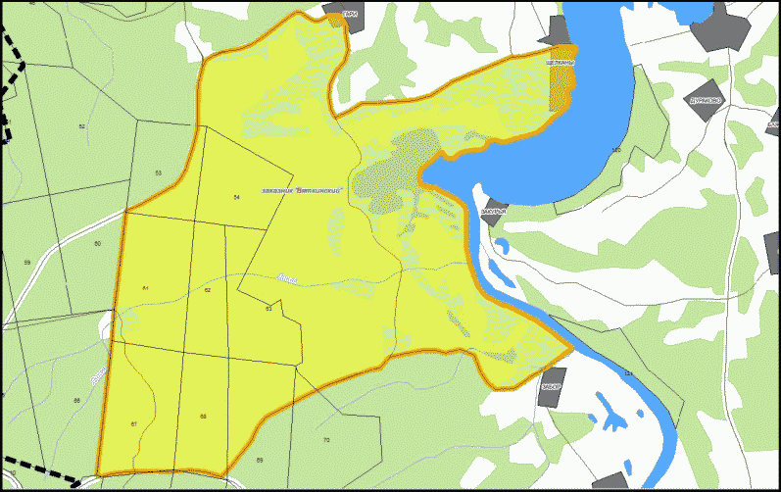

УТВЕРЖДЕНО
Приказом
Министерства природных
ресурсов, лесного хозяйства
и экологии Пермского края
от 20.03.2019 N СЭД-30-01-02-328

ПОЛОЖЕНИЕ
О ГОСУДАРСТВЕННОМ ПРИРОДНОМ БИОЛОГИЧЕСКОМ ЗАКАЗНИКЕ
ПЕРМСКОГО КРАЯ "КАПКАН ГОРА"

I. Общие положения

1.1. Настоящее Положение разработано в соответствии с Законом Пермского края от 4 декабря 2015 г. N 565-ПК "Об особо охраняемых природных территориях Пермского края", Постановлением Правительства Пермского края от 28 декабря 2017 г. N 1091-п "Об утверждении режима особой охраны государственных природных биологических заказников Пермского края".
1.2. Государственный природный биологический заказник Пермского края "Капкан Гора" (далее - заказник) учрежден Постановлением Правительства Пермского края от 24 августа 2007 г. N 187-п "Об образовании государственного природного заказника регионального значения "Капкан Гора".
1.3. Заказник образован без ограничения срока действия, без изъятия земельных участков у собственников, землевладельцев, землепользователей и арендаторов.
1.4. Территория заказника является особо охраняемой природной территорией регионального значения, имеет профиль биологический (зоологический).
1.5. Заказник находится в ведении Министерства природных ресурсов, лесного хозяйства и экологии Пермского края.
1.6. Управление функционированием и охрану заказника обеспечивает государственное казенное учреждение Пермского края "Пермохота" (далее - Учреждение) в соответствии с Положением об Учреждении.
1.7. Государственный надзор в области охраны и использования особо охраняемых природных территорий регионального значения осуществляется Министерством и Учреждением.
1.8. Заказник расположен в Чернушинском муниципальном районе Пермского края в 11 км севернее г. Чернушки.
1.9. Общая площадь территории заказника составляет 12,06 тыс. га.
1.10. Границы заказника:
1.10.1. северная: от северо-западного угла квартала 11 Чернушинского участкового лесничества (Чернушинское) Октябрьского лесничества по северным граням кварталов 11, 12, 13, 14, 15 до автомобильной дороги Чернушка - Пермь;
1.10.2. восточная: от пересечения реки Ашехла и автомобильной дороги Чернушка - Пермь (северо-восточный угол квартала 15) по указанной дороге в сторону г. Чернушки до отметки 9 км;
1.10.3. южная: от отметки 9 км дороги Пермь - Чернушка по полевой дороге севернее села Ананьино до ручья Лачин Ключ;
1.10.4. западная: от ручья Лачин Ключ по полевой дороге на Качинский Карьер до юго-западного угла квартала 28 Чернушинского участкового лесничества (Чернушинское) Октябрьского лесничества, далее по южным граням кварталов 28, 29, восточной и северной граням квартала 29, восточным граням кварталов 27, 9, южной и восточной граням квартала 10, западной грани квартала 11 до северо-западного угла квартала 11 Чернушинского участкового лесничества (Чернушинское).
1.11. Сведения о границах заказника включены в Единый государственный реестр недвижимости как зоны с особыми условиями использования территорий (N 59.40.2.509).
1.12. Границы и особенности режима особой охраны заказника учитываются при разработке территориальных комплексных схем, схем землеустройства районной планировки, лесохозяйственных регламентов и проведении лесоустройства.
1.13. Границы заказника обозначаются на местности специальными информационными знаками (аншлагами, картосхемами).

II. Цели и задачи заказника

2.1. Заказник образован в целях:
2.1.1. сохранения и восстановления численности охотничьих ресурсов;
2.1.2. поддержания численности охотничьих ресурсов на оптимальном (научно обоснованном) уровне;
2.1.3. поддержания экологического баланса на территории Пермского края.
2.2. Основными задачами заказника являются:
2.2.1. поддержание целостности естественных сообществ, сохранение и воспроизводство охотничьих ресурсов;
2.2.2. сохранение среды обитания и путей миграции охотничьих животных;
2.2.3. проведение научных исследований;
2.2.4. экологическое просвещение.

III. Характеристика природных комплексов и природных
объектов заказника

3.1. Заказник расположен на южной оконечности Тулвинской возвышенности в Сергинско-Кунгурско-Уинском подрайоне серых и светло-серых лесостепных почв. В границах заказника расположены ареалы редких почв: серогумусовая (темно-коричневая), глинистая, серогумусовая оподзоленная, серогумусовая оподзоленная, серогумусовая (дерновая) супесчаная. По территории заказника протекают реки Полуденка, Кармалка, Капканка, Медведка, Ашехла.
3.2. Территория заказника расположена в ботанико-географическом районе широколиственно-елово-пихтовых (подтаежных) лесов. На сравнительно небольших участках сохранились коренные сообщества смешанных хвойно-широколиственных лесов. Большая часть территории представлена вторичными лесами, восстанавливающимися после рубок, сельскохозяйственными угодьями. Вдоль рек сформировались пойменные растительные сообщества.
3.3. В заказнике обычны охотничьи ресурсы: лось, кабан, медведь, рысь, лисица, заяц-беляк, белка, рябчик, тетерев, глухарь, серая утка и другие виды водоплавающих и околоводных птиц.
3.4. Особая научная и природоохранная ценность заказника обусловлена необходимостью охраны охотничьих ресурсов, сохранения природных комплексов, образующих среду их обитания.

IV. Режим особой охраны заказника

4.1. На территории заказника запрещаются:
4.1.1. все виды охоты, за исключением охоты в целях осуществления научно-исследовательской деятельности, образовательной деятельности, а также охоты в целях регулирования численности охотничьих ресурсов;
4.1.2. натаска и нагонка собак;
4.1.3. промышленное рыболовство;
4.1.4. мелиоративные и ирригационные работы;
4.1.5. взрывные работы;
4.1.6. размещение, хранение и утилизация промышленных и бытовых отходов;
4.1.7. захоронение радиоактивных веществ и ядохимикатов;
4.1.8. применение ядохимикатов, химических средств защиты растений и стимуляторов роста;
4.1.9. рубка лесных насаждений с 1 апреля до 1 июня;
4.1.10. проезд и стоянка автомототранспортных средств граждан и юридических лиц вне дорог общего пользования, за исключением граждан и юридических лиц, чье пребывание в заказнике связано с производственной деятельностью и (или) являющихся землевладельцами, землепользователями и собственниками земель, расположенных в границах заказника, а также должностных лиц государственных органов и государственных учреждений при выполнении ими служебных обязанностей;
4.1.11. промысловая заготовка грибов, ягод, лекарственных растений и недревесных лесных ресурсов;
4.1.12. проведение сплошных рубок лесных насаждений в радиусе 300 м вокруг глухариных токов;
4.1.13. проведение сплошных рубок лесных насаждений шириной 100 м по каждому берегу реки или водоема, заселенных бобрами;
4.1.14. выпас и прогон скота в полосе водно-болотных угодий, а также в местах гнездования водоплавающей, болотной и боровой дичи с 15 апреля по 15 июня;
4.1.15. любая деятельность, если она противоречит целям создания заказника или причиняет вред природным комплексам и их компонентам.
4.2. Проведение рубок лесных насаждений в лесах, расположенных на землях лесного фонда и относящихся к категории защитных лесов "леса, расположенные на особо охраняемых природных территориях", разрешается с учетом требований статьи 103 Лесного кодекса Российской Федерации и особенностей использования, охраны, защиты, воспроизводства лесов, расположенных на особо охраняемых природных территориях, установленных уполномоченным федеральным органом исполнительной власти.
4.3. Строительство, реконструкция и эксплуатация объектов, не связанных с созданием лесной инфраструктуры, на территории заказника осуществляются в соответствии с требованиями статьи 21 Лесного кодекса Российской Федерации.
4.4. Действие пункта 1.3 не распространяется на акватории водных объектов, на которых до вступления в силу настоящего Постановления в соответствии с действующим законодательством сформированы рыбопромысловые участки для осуществления промышленного рыболовства.
4.5. Собственники, владельцы и пользователи земельных участков, которые расположены в границах заказника, а также физические и юридические лица, осуществляющие деятельность на территории заказника, обязаны соблюдать установленный в нем режим особой охраны и несут за его нарушение ответственность, установленную действующим законодательством.
4.6. Разрешено:
4.6.1. эксплуатация и реконструкция существующих объектов;
4.6.2. геологическое изучение недр, не приводящее к нарушению почвенного и растительного покрова, среды обитания животных;
4.6.3. разведка и добыча полезных ископаемых;
4.6.4. санитарно-оздоровительные мероприятия, в том числе рубки погибших и поврежденных насаждений;
4.6.5. заготовка пищевых лесных ресурсов и сбор лекарственных растений для собственных нужд;
4.6.6. посещение территории в рекреационных, учебных и иных целях;
4.6.7. любая деятельность, не наносящая вреда природным комплексам и их компонентам.

Приложение: Схема границ государственного природного биологического заказника Пермского края "Капкан Гора".

Схема
границ государственного природного биологического заказника
Пермского края "Капкан Гора"

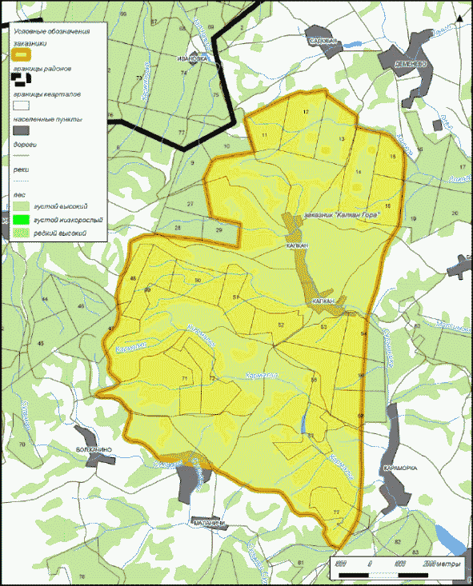

УТВЕРЖДЕНО
Приказом
Министерства природных
ресурсов, лесного хозяйства
и экологии Пермского края
от 20.03.2019 N СЭД-30-01-02-328

ПОЛОЖЕНИЕ
О ГОСУДАРСТВЕННОМ ПРИРОДНОМ БИОЛОГИЧЕСКОМ ЗАКАЗНИКЕ
ПЕРМСКОГО КРАЯ "КАРАГАЙСКИЙ"

I. Общие положения

1.1. Настоящее Положение разработано в соответствии с Законом Пермского края от 4 декабря 2015 г. N 565-ПК "Об особо охраняемых природных территориях Пермского края", Постановлением Правительства Пермского края от 28 декабря 2017 г. N 1091-п "Об утверждении режима особой охраны государственных природных биологических заказников Пермского края".
1.2. Государственный природный биологический заказник Пермского края "Карагайский" (далее - заказник) учрежден распоряжением исполнительного комитета Пермского областного Совета депутатов трудящихся от 3 февраля 1977 г. N 86-р.
1.3. Заказник образован без ограничения срока действия, без изъятия земельных участков у собственников, землевладельцев, землепользователей и арендаторов.
1.4. Территория заказника является особо охраняемой природной территорией регионального значения, имеет профиль биологический (зоологический).
1.5. Заказник находится в ведении Министерства природных ресурсов, лесного хозяйства и экологии Пермского края.
1.6. Управление функционированием и охрану заказника обеспечивает государственное казенное учреждение Пермского края "Пермохота" (далее - Учреждение) в соответствии с Положением об Учреждении.
1.7. Государственный надзор в области охраны и использования особо охраняемых природных территорий регионального значения осуществляется Министерством и Учреждением.
1.8. Заказник расположен в Карагайском муниципальном районе Пермского края в 15 км севернее с. Карагай.
1.9. Общая площадь территории заказника составляет 30,10 тыс. га.
1.10. Границы заказника:
1.10.1. северная: от р. Тюш (д. Собакино) по ЛЭП-500 на северо-восток до автотрассы Воскресенское - Козьмодемьянское;
1.10.2. восточная: от ЛЭП-500 по автотрассе Воскресенское - Козьмодемьянское через с. Рождественское, д. Фролово до с. Козьмодемьянское;
1.10.3. южная: от с. Козьмодемьянское по левому берегу р. Язьва вверх по течению до устья р. Тюш;
1.10.4. западная: от устья р. Тюш по ее левому берегу вверх по течению до пересечения с ЛЭП-500 (д. Собакино).
1.11. Сведения о границах заказника включены в Единый государственный реестр недвижимости как зоны с особыми условиями использования территорий (N 59.21.2.339).
1.12. Границы и особенности режима особой охраны заказника учитываются при разработке территориальных комплексных схем, схем землеустройства районной планировки, лесохозяйственных регламентов и проведении лесоустройства.
1.13. Границы заказника обозначаются на местности специальными информационными знаками (аншлагами, картосхемами).

II. Цели и задачи заказника

2.1. Заказник образован в целях:
2.1.1. сохранения и восстановления численности охотничьих ресурсов;
2.1.2. поддержания численности охотничьих ресурсов на оптимальном (научно обоснованном) уровне;
2.1.3. поддержания экологического баланса на территории Пермского края.
2.2. Основными задачами заказника являются:
2.2.1. поддержание целостности естественных сообществ, сохранение и воспроизводство охотничьих ресурсов;
2.2.2. сохранение среды обитания и путей миграции охотничьих животных;
2.2.3. проведение научных исследований;
2.2.4. экологическое просвещение.

III. Характеристика природных комплексов и природных
объектов заказника

3.1. Заказник расположен в Кудымкарско-Чермозском районе дерново-сильно- и среднеподзолистых почв. Рельеф - эрозионно-денудационная равнина с глубиной рассечения 20-80 м. На территории заказника протекают реки Язьва, Дымка, Солодянка, Кырга, Сюрва, Козым.
3.2. Территория заказника расположена в ботанико-географическом районе южнотаежных Камско-Печерско-Западноуральских пихтово-еловых лесов с преобладанием сельскохозяйственных земель. Преобладают ельники (травяные, кисличники, зеленомошники), сосняки (зеленомошники, травяные, черничники) встречаются реже.
3.3. Фауна заказника насчитывает более 150 видов, среди которых 3 вида амфибий, 2 - рептилий, около 110 видов птиц и 36 - млекопитающих. Обычны охотничьи ресурсы: лось, кабан, медведь, рысь, лисица, заяц-беляк, белка, рябчик, тетерев, глухарь, кряква, серая утка и другие виды водоплавающих и околоводных птиц.
3.4. Особая научная и природоохранная ценность заказника обусловлена необходимостью охраны охотничьих ресурсов, сохранения природных комплексов, образующих среду их обитания.

IV. Режим особой охраны заказника

4.1. На территории заказника запрещаются:
4.1.1. все виды охоты, за исключением охоты в целях осуществления научно-исследовательской деятельности, образовательной деятельности, а также охоты в целях регулирования численности охотничьих ресурсов;
4.1.2. натаска и нагонка собак;
4.1.3. промышленное рыболовство;
4.1.4. мелиоративные и ирригационные работы;
4.1.5. взрывные работы;
4.1.6. размещение, хранение и утилизация промышленных и бытовых отходов;
4.1.7. захоронение радиоактивных веществ и ядохимикатов;
4.1.8. применение ядохимикатов, химических средств защиты растений и стимуляторов роста;
4.1.9. рубка лесных насаждений с 1 апреля до 1 июня;
4.1.10. проезд и стоянка автомототранспортных средств граждан и юридических лиц вне дорог общего пользования, за исключением граждан и юридических лиц, чье пребывание в заказнике связано с производственной деятельностью и (или) являющихся землевладельцами, землепользователями и собственниками земель, расположенных в границах заказника, а также должностных лиц государственных органов и государственных учреждений при выполнении ими служебных обязанностей;
4.1.11. промысловая заготовка грибов, ягод, лекарственных растений и недревесных лесных ресурсов;
4.1.12. проведение сплошных рубок лесных насаждений в радиусе 300 м вокруг глухариных токов;
4.1.13. проведение сплошных рубок лесных насаждений шириной 100 м по каждому берегу реки или водоема, заселенных бобрами;
4.1.14. выпас и прогон скота в полосе водно-болотных угодий, а также в местах гнездования водоплавающей, болотной и боровой дичи с 15 апреля по 15 июня;
4.1.15. любая деятельность, если она противоречит целям создания заказника или причиняет вред природным комплексам и их компонентам.
4.2. Проведение рубок лесных насаждений в лесах, расположенных на землях лесного фонда и относящихся к категории защитных лесов "леса, расположенные на особо охраняемых природных территориях", разрешается с учетом требований статьи 103 Лесного кодекса Российской Федерации и особенностей использования, охраны, защиты, воспроизводства лесов, расположенных на особо охраняемых природных территориях, установленных уполномоченным федеральным органом исполнительной власти.
4.3. Строительство, реконструкция и эксплуатация объектов, не связанных с созданием лесной инфраструктуры, на территории заказника осуществляются в соответствии с требованиями статьи 21 Лесного кодекса Российской Федерации.
4.4. Действие пункта 1.3 не распространяется на акватории водных объектов, на которых до вступления в силу настоящего Постановления в соответствии с действующим законодательством сформированы рыбопромысловые участки для осуществления промышленного рыболовства.
4.5. Собственники, владельцы и пользователи земельных участков, которые расположены в границах заказника, а также физические и юридические лица, осуществляющие деятельность на территории заказника, обязаны соблюдать установленный в нем режим особой охраны и несут за его нарушение ответственность, установленную действующим законодательством.
4.6. Разрешено:
4.6.1. эксплуатация и реконструкция существующих объектов;
4.6.2. геологическое изучение недр, не приводящее к нарушению почвенного и растительного покрова, среды обитания животных;
4.6.3. разведка и добыча полезных ископаемых;
4.6.4. санитарно-оздоровительные мероприятия, в том числе рубки погибших и поврежденных насаждений;
4.6.5. заготовка пищевых лесных ресурсов и сбор лекарственных растений для собственных нужд;
4.6.6. посещение территории в рекреационных, учебных и иных целях;
4.6.7. любая деятельность, не наносящая вреда природным комплексам и их компонентам.

Приложение: Схема границ государственного природного биологического заказника Пермского края "Карагайский".

Схема
границ государственного природного биологического заказника
Пермского края "Карагайский"

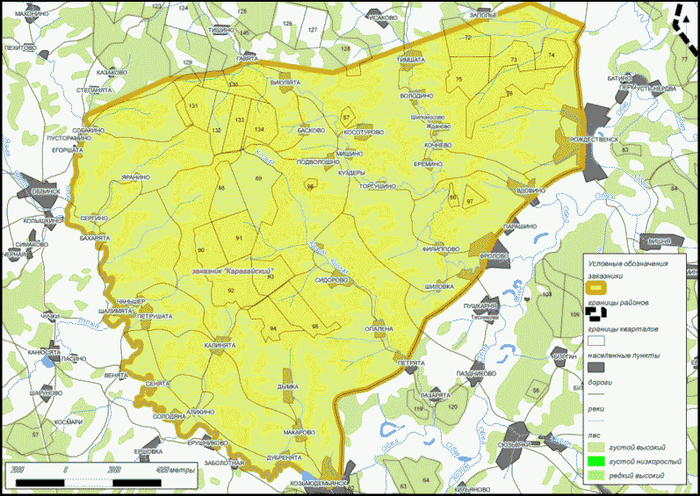

УТВЕРЖДЕНО
Приказом
Министерства природных
ресурсов, лесного хозяйства
и экологии Пермского края
от 20.03.2019 N СЭД-30-01-02-328

ПОЛОЖЕНИЕ
О ГОСУДАРСТВЕННОМ ПРИРОДНОМ БИОЛОГИЧЕСКОМ ЗАКАЗНИКЕ
ПЕРМСКОГО КРАЯ "КОСЬВИНСКИЙ"

I. Общие положения

1.1. Настоящее Положение разработано в соответствии с Законом Пермского края от 4 декабря 2015 г. N 565-ПК "Об особо охраняемых природных территориях Пермского края", Постановлением Правительства Пермского края от 28 декабря 2017 г. N 1091-п "Об утверждении режима особой охраны государственных природных биологических заказников Пермского края".
1.2. Государственный природный биологический заказник Пермского края "Косьвинский" (далее - заказник) учрежден Постановлением администрации Пермской области от 19 февраля 1998 г. N 69 "Об организации государственного биологического охотничьего заказника областного значения "Косьвинский".
1.3. Заказник образован без ограничения срока действия, без изъятия земельных участков у собственников, землевладельцев, землепользователей и арендаторов.
1.4. Территория заказника является особо охраняемой природной территорией регионального значения, имеет профиль биологический (зоологический).
1.5. Заказник находится в ведении Министерства природных ресурсов, лесного хозяйства и экологии Пермского края.
1.6. Управление функционированием и охрану заказника обеспечивает государственное казенное учреждение Пермского края "Пермохота" (далее - Учреждение) в соответствии с Положением об Учреждении.
1.7. Государственный надзор в области охраны и использования особо охраняемых природных территорий регионального значения осуществляется Министерством и Учреждением.
1.8. Заказник расположен в Губахинском городском округе Пермского края в 11 км к юго-западу от г. Губахи.
1.9. Общая площадь территории заказника составляет 11,00 тыс. га.
1.10. Границы заказника:
1.10.1. северная: от ст. Парма по железной дороге Пермь - Углеуральская в направлении ст. Шестаки до ж/д моста через р. Косьва, далее по левому берегу р. Косьва вверх по течению до устья р. Вива;
1.10.2. восточная: от устья р. Вива на юг по дороге, идущей вдоль этой реки (вдоль восточных граней кварталов: 47, 59, 71, 88, 100 Губахинского участкового лесничества (Милковское) Кизеловского лесничества, квартала 115 Милковского участкового лесничества (Милковское) Добрянского лесничества), до дороги Нагорнский - Парма;
1.10.3. южная и западная: по дороге Нагорнский - Парма в направлении пос. Парма до ж/д ст. Парма.
1.11. Сведения о границах заказника включены в Единый государственный реестр недвижимости как зоны с особыми условиями использования территорий (N 59.05.2.106).
1.12. Границы и особенности режима особой охраны заказника учитываются при разработке территориальных комплексных схем, схем землеустройства районной планировки, лесохозяйственных регламентов и проведении лесоустройства.
1.13. Границы заказника обозначаются на местности специальными информационными знаками (аншлагами, картосхемами).

II. Цели и задачи заказника

2.1. Заказник образован в целях:
2.1.1. сохранения и восстановления численности охотничьих ресурсов;
2.1.2. поддержания численности охотничьих ресурсов на оптимальном (научно обоснованном) уровне;
2.1.3. поддержания экологического баланса на территории Пермского края.
2.2. Основными задачами заказника являются:
2.2.1. поддержание целостности естественных сообществ, сохранение и воспроизводство охотничьих ресурсов;
2.2.2. сохранение среды обитания и путей миграции охотничьих животных;
2.2.3. проведение научных исследований;
2.2.4. экологическое просвещение.

III. Характеристика природных комплексов и природных
объектов заказника

3.1. Заказник расположен в ландшафтной области Высокого Заволжья в Осинско-Оханско-Пермском районе дерново-средне-, слабо- и сильноподзолистых почв. Рельеф территории холмистый с абсолютными высотами 140-180 м. По территории заказника протекают реки Сенная, Сенина, Вож, Ключанка, Вива, Черная, северная граница проходит по р. Косьва.
3.2. Территория заказника расположена в ботанико-географическом районе южнотаежных Камско-Печерско-Западноуральских пихтово-еловых лесов с преобладанием осиновых и березовых лесов на месте южнотаежных темнохвойных лесов. Коренной тип растительности - темнохвойные леса, которые занимают небольшую площадь, как и сосновые. Основную часть территории занимают вторичные березняки и смешанные леса.
3.3. В заказнике обычны охотничьи ресурсы: лось, медведь, белка, лисица, заяц-беляк, бобр, горностай, рябчик, тетерев, глухарь.
3.4. Особая научная и природоохранная ценность заказника обусловлена необходимостью охраны охотничьих ресурсов, сохранения природных комплексов, образующих среду их обитания.

IV. Режим особой охраны заказника

4.1. На территории заказника запрещаются:
4.1.1. все виды охоты, за исключением охоты в целях осуществления научно-исследовательской деятельности, образовательной деятельности, а также охоты в целях регулирования численности охотничьих ресурсов;
4.1.2. натаска и нагонка собак;
4.1.3. промышленное рыболовство;
4.1.4. мелиоративные и ирригационные работы;
4.1.5. взрывные работы;
4.1.6. размещение, хранение и утилизация промышленных и бытовых отходов;
4.1.7. захоронение радиоактивных веществ и ядохимикатов;
4.1.8. применение ядохимикатов, химических средств защиты растений и стимуляторов роста;
4.1.9. рубка лесных насаждений с 1 апреля до 1 июня;
4.1.10. проезд и стоянка автомототранспортных средств граждан и юридических лиц вне дорог общего пользования, за исключением граждан и юридических лиц, чье пребывание в заказнике связано с производственной деятельностью и (или) являющихся землевладельцами, землепользователями и собственниками земель, расположенных в границах заказника, а также должностных лиц государственных органов и государственных учреждений при выполнении ими служебных обязанностей;
4.1.11. промысловая заготовка грибов, ягод, лекарственных растений и недревесных лесных ресурсов;
4.1.12. проведение сплошных рубок лесных насаждений в радиусе 300 м вокруг глухариных токов;
4.1.13. проведение сплошных рубок лесных насаждений шириной 100 м по каждому берегу реки или водоема, заселенных бобрами;
4.1.14. выпас и прогон скота в полосе водно-болотных угодий, а также в местах гнездования водоплавающей, болотной и боровой дичи с 15 апреля по 15 июня;
4.1.15. любая деятельность, если она противоречит целям создания заказника или причиняет вред природным комплексам и их компонентам.
4.2. Проведение рубок лесных насаждений в лесах, расположенных на землях лесного фонда и относящихся к категории защитных лесов "леса, расположенные на особо охраняемых природных территориях", разрешается с учетом требований статьи 103 Лесного кодекса Российской Федерации и особенностей использования, охраны, защиты, воспроизводства лесов, расположенных на особо охраняемых природных территориях, установленных уполномоченным федеральным органом исполнительной власти.
4.3. Строительство, реконструкция и эксплуатация объектов, не связанных с созданием лесной инфраструктуры, на территории заказника осуществляются в соответствии с требованиями статьи 21 Лесного кодекса Российской Федерации.
4.4. Действие пункта 1.3 не распространяется на акватории водных объектов, на которых до вступления в силу настоящего Постановления в соответствии с действующим законодательством сформированы рыбопромысловые участки для осуществления промышленного рыболовства.
4.5. Собственники, владельцы и пользователи земельных участков, которые расположены в границах заказника, а также физические и юридические лица, осуществляющие деятельность на территории заказника, обязаны соблюдать установленный в нем режим особой охраны и несут за его нарушение ответственность, установленную действующим законодательством.
4.6. Разрешено:
4.6.1. эксплуатация и реконструкция существующих объектов;
4.6.2. геологическое изучение недр, не приводящее к нарушению почвенного и растительного покрова, среды обитания животных;
4.6.3. разведка и добыча полезных ископаемых;
4.6.4. санитарно-оздоровительные мероприятия, в том числе рубки погибших и поврежденных насаждений;
4.6.5. заготовка пищевых лесных ресурсов и сбор лекарственных растений для собственных нужд;
4.6.6. посещение территории в рекреационных, учебных и иных целях;
4.6.7. любая деятельность, не наносящая вреда природным комплексам и их компонентам.

Приложение: Схема границ государственного природного биологического заказника Пермского края "Косьвинский".

Схема
границ государственного природного биологического заказника
Пермского края "Косьвинский"

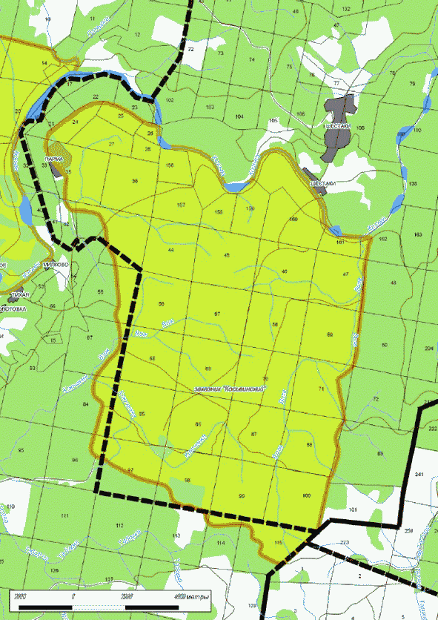

УТВЕРЖДЕНО
Приказом
Министерства природных
ресурсов, лесного хозяйства
и экологии Пермского края
от 20.03.2019 N СЭД-30-01-02-328

ПОЛОЖЕНИЕ
О ГОСУДАРСТВЕННОМ ПРИРОДНОМ БИОЛОГИЧЕСКОМ ЗАКАЗНИКЕ
ПЕРМСКОГО КРАЯ "ОКТЯБРЬСКИЙ"

I. Общие положения

1.1. Настоящее Положение разработано в соответствии с Законом Пермского края от 4 декабря 2015 г. N 565-ПК "Об особо охраняемых природных территориях Пермского края", Постановлением Правительства Пермского края от 28 декабря 2017 г. N 1091-п "Об утверждении режима особой охраны государственных природных биологических заказников Пермского края".
1.2. Государственный природный биологический заказник Пермского края "Октябрьский" (далее - заказник) учрежден решением исполнительного комитета Пермского областного Совета депутатов трудящихся от 24 декабря 1970 г. N 546 "Об организации охотничьих заказников и границах приписного хозяйства "Иренское".
1.3. Заказник образован без ограничения срока действия, без изъятия земельных участков у собственников, землевладельцев, землепользователей и арендаторов.
1.4. Территория заказника является особо охраняемой природной территорией регионального значения, имеет профиль биологический (зоологический).
1.5. Заказник находится в ведении Министерства природных ресурсов, лесного хозяйства и экологии Пермского края.
1.6. Управление функционированием и охрану заказника обеспечивает государственное казенное учреждение Пермского края "Пермохота" (далее - Учреждение) в соответствии с Положением об Учреждении.
1.7. Государственный надзор в области охраны и использования особо охраняемых природных территорий регионального значения осуществляется Министерством и Учреждением.
1.8. Заказник расположен в Октябрьском муниципальном районе Пермского края в 5 км северо-западнее с. Октябрьский.
1.9. Общая площадь территории заказника составляет 13,80 тыс. га.
1.10. Границы заказника:
1.10.1. северная и восточная: от д. Мосино по дороге на "Широкий Лог" до западной границы охранной зоны магистрального газопровода "СРТО - Урал", далее - по западной границе охранной зоны магистрального газопровода "СРТО - Урал" до пересечения с дорогой В. Шуртан - З.-Сарс, далее по этой дороге до п. З.-Сарс;
1.10.2. южная и западная: от п. З.-Сарс по дороге до с. Тюш, от с. Тюш по дороге Тюш - Алтынское до д. Мосино.
1.11. Сведения о границах заказника включены в Единый государственный реестр недвижимости как зоны с особыми условиями использования территорий (N 59.27.2.260).
1.12. Границы и особенности режима особой охраны заказника учитываются при разработке территориальных комплексных схем, схем землеустройства районной планировки, лесохозяйственных регламентов и проведении лесоустройства.
1.13. Границы заказника обозначаются на местности специальными информационными знаками (аншлагами, картосхемами).

II. Цели и задачи заказника

2.1. Заказник образован в целях:
2.1.1. сохранения и восстановления численности охотничьих ресурсов;
2.1.2. поддержания численности охотничьих ресурсов на оптимальном (научно обоснованном) уровне;
2.1.3. поддержания экологического баланса на территории Пермского края.
2.2. Основными задачами заказника являются:
2.2.1. поддержание целостности естественных сообществ, сохранение и воспроизводство охотничьих ресурсов;
2.2.2. сохранение среды обитания и путей миграции охотничьих животных;
2.2.3. проведение научных исследований;
2.2.4. экологическое просвещение.

III. Характеристика природных комплексов и природных
объектов заказника

3.1. Заказник расположен в Сарсинско-Чадском подрайоне светло-серых лесостепных, дерново-карбонатных и дерново-подзолистых почв. Рельеф холмисто-увалистый с глубоко врезанными долинами. Активно проявляются карстовые процессы, формирующие многочисленные карстовые воронки. По территории заказника протекают реки Сухой Сарс, Шуртан, Каратал, Белая, Тюш.
3.2. Территория заказника расположена в ботанико-географическом районе широколиственно-елово-пихтовых (подтаежных) лесов. Характерны широколиственно-хвойные леса, занимающие около 2/3 территории
3.3. В заказнике обычны охотничьи ресурсы: лось, кабан, медведь, куница, рысь, лисица, заяц-беляк, белка, бобр, рябчик, тетерев, глухарь и другие виды.
3.4. Особая научная и природоохранная ценность заказника обусловлены необходимостью охраны охотничьих ресурсов, сохранения природных комплексов, образующих среду их обитания.

IV. Режим особой охраны заказника

4.1. На территории заказника запрещаются:
4.1.1. все виды охоты, за исключением охоты в целях осуществления научно-исследовательской деятельности, образовательной деятельности, а также охоты в целях регулирования численности охотничьих ресурсов;
4.1.2. натаска и нагонка собак;
4.1.3. промышленное рыболовство;
4.1.4. мелиоративные и ирригационные работы;
4.1.5. взрывные работы;
4.1.6. размещение, хранение и утилизация промышленных и бытовых отходов;
4.1.7. захоронение радиоактивных веществ и ядохимикатов;
4.1.8. применение ядохимикатов, химических средств защиты растений и стимуляторов роста;
4.1.9. рубка лесных насаждений с 1 апреля до 1 июня;
4.1.10. проезд и стоянка автомототранспортных средств граждан и юридических лиц вне дорог общего пользования, за исключением граждан и юридических лиц, чье пребывание в заказнике связано с производственной деятельностью и (или) являющихся землевладельцами, землепользователями и собственниками земель, расположенных в границах заказника, а также должностных лиц государственных органов и государственных учреждений при выполнении ими служебных обязанностей;
4.1.11. промысловая заготовка грибов, ягод, лекарственных растений и недревесных лесных ресурсов;
4.1.12. проведение сплошных рубок лесных насаждений в радиусе 300 м вокруг глухариных токов;
4.1.13. проведение сплошных рубок лесных насаждений шириной 100 м по каждому берегу реки или водоема, заселенных бобрами;
4.1.14. выпас и прогон скота в полосе водно-болотных угодий, а также в местах гнездования водоплавающей, болотной и боровой дичи с 15 апреля по 15 июня;
4.1.15. любая деятельность, если она противоречит целям создания заказника или причиняет вред природным комплексам и их компонентам.
4.2. Проведение рубок лесных насаждений в лесах, расположенных на землях лесного фонда и относящихся к категории защитных лесов "леса, расположенные на особо охраняемых природных территориях", разрешается с учетом требований статьи 103 Лесного кодекса Российской Федерации и особенностей использования, охраны, защиты, воспроизводства лесов, расположенных на особо охраняемых природных территориях, установленных уполномоченным федеральным органом исполнительной власти.
4.3. Строительство, реконструкция и эксплуатация объектов, не связанных с созданием лесной инфраструктуры, на территории заказника осуществляются в соответствии с требованиями статьи 21 Лесного кодекса Российской Федерации.
4.4. Действие пункта 1.3 не распространяется на акватории водных объектов, на которых до вступления в силу настоящего Постановления в соответствии с действующим законодательством сформированы рыбопромысловые участки для осуществления промышленного рыболовства.
4.5. Собственники, владельцы и пользователи земельных участков, которые расположены в границах заказника, а также физические и юридические лица, осуществляющие деятельность на территории заказника, обязаны соблюдать установленный в нем режим особой охраны и несут за его нарушение ответственность, установленную действующим законодательством.
4.6. Разрешено:
4.6.1. эксплуатация и реконструкция существующих объектов;
4.6.2. геологическое изучение недр, не приводящее к нарушению почвенного и растительного покрова, среды обитания животных;
4.6.3. разведка и добыча полезных ископаемых;
4.6.4. санитарно-оздоровительные мероприятия, в том числе рубки погибших и поврежденных насаждений;
4.6.5. заготовка пищевых лесных ресурсов и сбор лекарственных растений для собственных нужд;
4.6.6. посещение территории в рекреационных, учебных и иных целях;
4.6.7. любая деятельность, не наносящая вреда природным комплексам и их компонентам.

Приложение: Схема границ государственного природного биологического заказника Пермского края "Октябрьский".

Схема
границ государственного природного биологического заказника
Пермского края "Октябрьский"

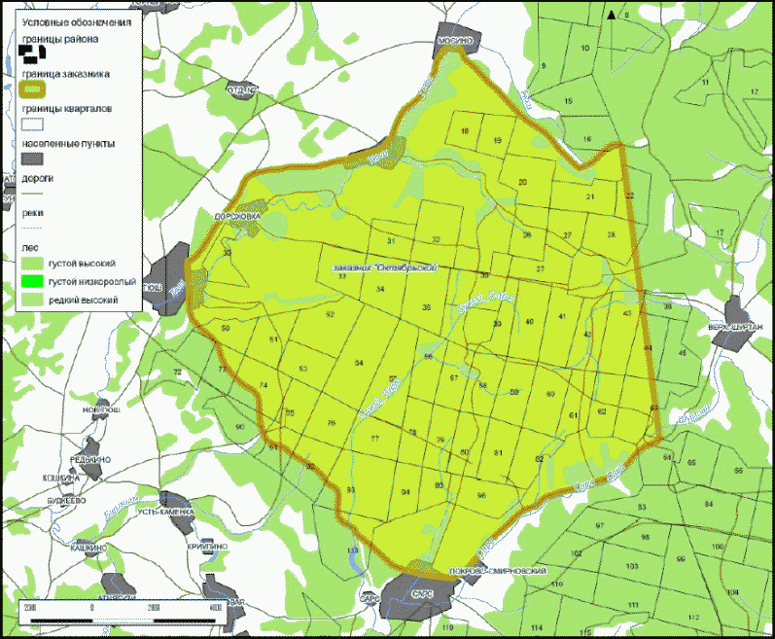

УТВЕРЖДЕНО
Приказом
Министерства природных
ресурсов, лесного хозяйства
и экологии Пермского края
от 20.03.2019 N СЭД-30-01-02-328

ПОЛОЖЕНИЕ
О ГОСУДАРСТВЕННОМ ПРИРОДНОМ БИОЛОГИЧЕСКОМ ЗАКАЗНИКЕ
ПЕРМСКОГО КРАЯ "ОЧЕРСКИЙ"

I. Общие положения

1.1. Настоящее Положение разработано в соответствии с Законом Пермского края от 4 декабря 2015 г. N 565-ПК "Об особо охраняемых природных территориях Пермского края", Постановлением Правительства Пермского края от 28 декабря 2017 г. N 1091-п "Об утверждении режима особой охраны государственных природных биологических заказников Пермского края".
1.2. Государственный природный биологический заказник Пермского края "Очерский" (далее - заказник) учрежден решением исполнительного комитета Пермского областного Совета народных депутатов от 12 августа 1980 г. N 190 "Об охотничьих хозяйствах".
1.3. Заказник образован без ограничения срока действия, без изъятия земельных участков у собственников, землевладельцев, землепользователей и арендаторов.
1.4. Территория заказника является особо охраняемой природной территорией регионального значения, имеет профиль биологический (зоологический).
1.5. Заказник находится в ведении Министерства природных ресурсов, лесного хозяйства и экологии Пермского края.
1.6. Управление функционированием и охрану заказника обеспечивает государственное казенное учреждение Пермского края "Пермохота" (далее - Учреждение) в соответствии с Положением об Учреждении.
1.7. Государственный надзор в области охраны и использования особо охраняемых природных территорий регионального значения осуществляется Министерством и Учреждением.
1.8. Заказник расположен в Очерском муниципальном районе и Оханском городском округе Пермского края на юго-восточной окраине г. Очера и в 14 км западнее г. Оханска.
1.9. Общая площадь территории заказника составляет 40,00 тыс. га.
1.10. Границы заказника:
1.10.1. северная: от д. Пестерево по правой стороне р. Очер вниз по течению до с. Острожка;
1.10.2. восточная: от с. Острожка по дороге Острожка - Гольяны до р. Сива;
1.10.3. южная: от дороги Острожка - Гольяны по правому берегу р. Сива вниз по течению до административной границы Оханского городского округа и Большесосновского района, Очерского и Большесосновского районов до НПС "Б. Соснова";
1.10.4. западная: от НПС "Б. Соснова" по ЛЭП-35 до западной грани кв. 67 Большесосновского участкового лесничества (Большесосновское) Очерского лесничества (южные грани кварталов: 211, 210, 209, 208, 207, 206 Очерского участкового лесничества (Очерское) Очерского лесничества, южная грань кв. 67 Большесосновского участкового лесничества (Большесосновское) Очерского лесничества), далее по западным граням кварталов: 67, 68 Большесосновского участкового лесничества (Большесосновское) Очерского лесничества до юго-западного угла кв. 68 указанного лесничества, затем по административной границе Очерского и Большесосновского районов до автотрассы Б. С. - Очер, далее по ней до д. Пестерево.
1.11. Сведения о границах заказника включены в Единый государственный реестр недвижимости как зоны с особыми условиями использования территорий (N 59.30.2.316).
1.12. Границы и особенности режима особой охраны заказника учитываются при разработке территориальных комплексных схем, схем землеустройства районной планировки, лесохозяйственных регламентов и проведении лесоустройства.
1.13. Границы заказника обозначаются на местности специальными информационными знаками (аншлагами, картосхемами).

II. Цели и задачи заказника

2.1. Заказник образован в целях:
2.1.1. сохранения и восстановления численности охотничьих ресурсов;
2.1.2. поддержания численности охотничьих ресурсов на оптимальном (научно обоснованном) уровне;
2.1.3. поддержания экологического баланса на территории Пермского края.
2.2. Основными задачами заказника являются:
2.2.1. поддержание целостности естественных сообществ, сохранение и воспроизводство охотничьих ресурсов;
2.2.2. сохранение среды обитания и путей миграции охотничьих животных;
2.2.3. проведение научных исследований;
2.2.4. экологическое просвещение.

III. Характеристика природных комплексов и природных
объектов заказника

3.1. Заказник расположен на северо-западных отрогах Оханской возвышенности в Частинско-Очерском районе дерново-средне- и сильноподзолистых почв. Поверхность в пределах возвышенности сильно расчленена. По территории заказника протекает ряд речек (Медвежанская, Зароднищенка, Лариха, Осиновска, Коршуниха, Тихая, Татарка, Сосновка, Акуша, Мельничная) и ручьев.
3.2. Территория заказника расположена в ботанико-географическом районе южнотаежных Камско-Печерско-Западноуральских пихтово-еловых лесов с преобладанием сельскохозяйственных земель. Основные формации растительности - южнотаежные пихтово-еловые и широколиственно-пихтово-еловые леса. Значительную площадь занимают сельскохозяйственные угодья.
3.3. Фауна позвоночных насчитывает около 160 видов. Из них 3 вида - амфибии, 2 - рептилии, 110 - птицы, около 45 - млекопитающие. Из охотничьих ресурсов обычны лось, кабан, медведь, енотовидная собака, колонок, заяц-беляк, барсук, белка, тетерев, рябчик, кряква, чирок-свистунок и другие виды водоплавающих и околоводных птиц.
3.4. Особая научная и природоохранная ценность заказника обусловлена необходимостью охраны охотничьих ресурсов, сохранения природных комплексов, образующих среду их обитания.

IV. Режим особой охраны заказника

4.1. На территории заказника запрещаются:
4.1.1. все виды охоты, за исключением охоты в целях осуществления научно-исследовательской деятельности, образовательной деятельности, а также охоты в целях регулирования численности охотничьих ресурсов;
4.1.2. натаска и нагонка собак;
4.1.3. промышленное рыболовство;
4.1.4. мелиоративные и ирригационные работы;
4.1.5. взрывные работы;
4.1.6. размещение, хранение и утилизация промышленных и бытовых отходов;
4.1.7. захоронение радиоактивных веществ и ядохимикатов;
4.1.8. применение ядохимикатов, химических средств защиты растений и стимуляторов роста;
4.1.9. рубка лесных насаждений с 1 апреля до 1 июня;
4.1.10. проезд и стоянка автомототранспортных средств граждан и юридических лиц вне дорог общего пользования, за исключением граждан и юридических лиц, чье пребывание в заказнике связано с производственной деятельностью и (или) являющихся землевладельцами, землепользователями и собственниками земель, расположенных в границах заказника, а также должностных лиц государственных органов и государственных учреждений при выполнении ими служебных обязанностей;
4.1.11. промысловая заготовка грибов, ягод, лекарственных растений и недревесных лесных ресурсов;
4.1.12. проведение сплошных рубок лесных насаждений в радиусе 300 м вокруг глухариных токов;
4.1.13. проведение сплошных рубок лесных насаждений шириной 100 м по каждому берегу реки или водоема, заселенных бобрами;
4.1.14. выпас и прогон скота в полосе водно-болотных угодий, а также в местах гнездования водоплавающей, болотной и боровой дичи с 15 апреля по 15 июня;
4.1.15. любая деятельность, если она противоречит целям создания заказника или причиняет вред природным комплексам и их компонентам.
4.2. Проведение рубок лесных насаждений в лесах, расположенных на землях лесного фонда и относящихся к категории защитных лесов "леса, расположенные на особо охраняемых природных территориях", разрешается с учетом требований статьи 103 Лесного кодекса Российской Федерации и особенностей использования, охраны, защиты, воспроизводства лесов, расположенных на особо охраняемых природных территориях, установленных уполномоченным федеральным органом исполнительной власти.
4.3. Строительство, реконструкция и эксплуатация объектов, не связанных с созданием лесной инфраструктуры, на территории заказника осуществляются в соответствии с требованиями статьи 21 Лесного кодекса Российской Федерации.
4.4. Действие пункта 1.3 не распространяется на акватории водных объектов, на которых до вступления в силу настоящего Постановления в соответствии с действующим законодательством сформированы рыбопромысловые участки для осуществления промышленного рыболовства.
4.5. Собственники, владельцы и пользователи земельных участков, которые расположены в границах заказника, а также физические и юридические лица, осуществляющие деятельность на территории заказника, обязаны соблюдать установленный в нем режим особой охраны и несут за его нарушение ответственность, установленную действующим законодательством.
4.6. Разрешено:
4.6.1. эксплуатация и реконструкция существующих объектов;
4.6.2. геологическое изучение недр, не приводящее к нарушению почвенного и растительного покрова, среды обитания животных;
4.6.3. разведка и добыча полезных ископаемых;
4.6.4. санитарно-оздоровительные мероприятия, в том числе рубки погибших и поврежденных насаждений;
4.6.5. заготовка пищевых лесных ресурсов и сбор лекарственных растений для собственных нужд;
4.6.6. посещение территории в рекреационных, учебных и иных целях;
4.6.7. любая деятельность, не наносящая вреда природным комплексам и их компонентам.

Приложение: Схема границ государственного природного биологического заказника Пермского края "Очерский".

Схема
границ государственного природного биологического заказника
Пермского края "Очерский"

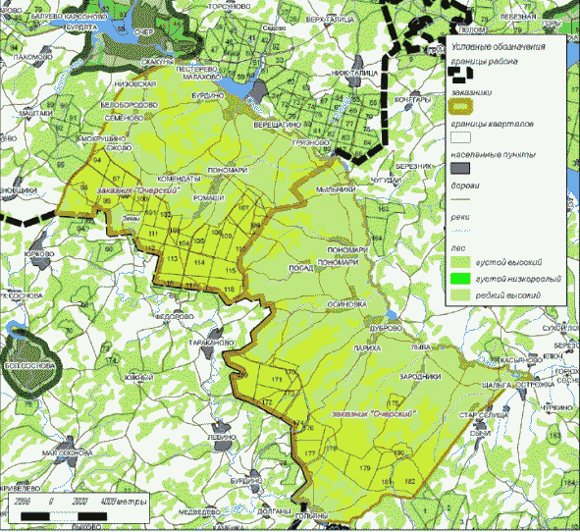

УТВЕРЖДЕНО
Приказом
Министерства природных
ресурсов, лесного хозяйства
и экологии Пермского края
от 20.03.2019 N СЭД-30-01-02-328

ПОЛОЖЕНИЕ
О ГОСУДАРСТВЕННОМ ПРИРОДНОМ БИОЛОГИЧЕСКОМ ЗАКАЗНИКЕ
ПЕРМСКОГО КРАЯ "ПЕРНАТЫ"

I. Общие положения

1.1. Настоящее Положение разработано в соответствии с Законом Пермского края от 4 декабря 2015 г. N 565-ПК "Об особо охраняемых природных территориях Пермского края", Постановлением Правительства Пермского края от 28 декабря 2017 г. N 1091-п "Об утверждении режима особой охраны государственных природных биологических заказников Пермского края".
1.2. Государственный природный биологический заказник Пермского края "Пернаты" (далее - заказник) учрежден решением исполнительного комитета Пермского областного Совета народных депутатов от 22 января 1979 г. N 22 "Об организации новых охотничьих хозяйств, заказников и частичном изменении границ существующих охотничьих хозяйств".
1.3. Заказник образован без ограничения срока действия, без изъятия земельных участков у собственников, землевладельцев, землепользователей и арендаторов.
1.4. Территория заказника является особо охраняемой природной территорией регионального значения, имеет профиль биологический (зоологический).
1.5. Заказник находится в ведении Министерства природных ресурсов, лесного хозяйства и экологии Пермского края.
1.6. Управление функционированием и охрану заказника обеспечивает государственное казенное учреждение Пермского края "Пермохота" (далее - Учреждение) в соответствии с Положением об Учреждении.
1.7. Государственный надзор в области охраны и использования особо охраняемых природных территорий регионального значения осуществляется Министерством и Учреждением.
1.8. Заказник расположен в Чердынском муниципальном районе Пермского края в 45 км западнее г. Чердыни.
1.9. Общая площадь территории заказника составляет 81,90 тыс. га.
1.10. Границы заказника:
1.10.1. северная: от северо-западного угла кв. 1 Пятигорского участкового лесничества (Тимшерское) Гайнского лесничества по северным граням кварталов: 1, 2, 3, 4, 5, 6, 7 указанного лесничества до р. Чепец, далее по ее правому берегу вниз по течению до р. Тимшер, затем по правому берегу этой реки вниз по течению до р. Южная Кельтма, далее по ее правому берегу вниз по течению до р. Камы;
1.10.2. восточная и южная: от устья р. Южная Кельтма по левому берегу р. Камы вверх по течению до административной границы Чердынского и Гайнского районов (юго-западный угол кв. 48 Пятигорского участкового лесничества (Тимшерское) Гайнского лесничества);
1.10.3. западная: от юго-западного угла кв. 48 Пятигорского участкового лесничества (Тимшерское) Гайнского лесничества по западным граням кварталов: 48, 45 указанного лесничества; восточным граням кварталов: 167, 138, 105 Пятигорского участкового лесничества (Пятигорское) Гайнского лесничества; южным граням кварталов: 35, 34, 37, 36 Пятигорского участкового лесничества (Тимшерское) Гайнского лесничества, западным граням кварталов: 36, 32, 30, 26, 24, 15, 11, 1 - до северо-западного угла кв. 1 указанного лесничества.
1.11. Сведения о границах заказника включены в Единый государственный реестр недвижимости как зоны с особыми условиями использования территорий (N 59.39.2.188).
1.12. Границы и особенности режима особой охраны заказника учитываются при разработке территориальных комплексных схем, схем землеустройства районной планировки, лесохозяйственных регламентов и проведении лесоустройства.
1.13. Границы заказника обозначается на местности специальными информационными знаками (аншлагами, картосхемами).

II. Цели и задачи заказника

2.1. Заказник образован в целях:
2.1.1. сохранения и восстановления численности охотничьих ресурсов;
2.1.2. поддержания численности охотничьих ресурсов на оптимальном (научно обоснованном) уровне;
2.1.3. поддержания экологического баланса на территории Пермского края.
2.2. Основными задачами заказника являются:
2.2.1. поддержание целостности естественных сообществ, сохранение и воспроизводство охотничьих ресурсов;
2.2.2. сохранение среды обитания и путей миграции охотничьих животных;
2.2.3. проведение научных исследований;
2.2.4. экологическое просвещение.

III. Характеристика природных комплексов и природных
объектов заказника

3.1. Заказник расположен в междуречье рек Камы и Тимшер в Кельтмо-Прикамском подрайоне болотных почв. На территории заказника расположены озера Большой, Восточный Малый и Северный Кумикуш, Новожилово, Челвинское, Тылты. По территории протекает р. Тимшер.
3.2. Территория заказника расположена в ботанико-географическом районе среднетаежных пихтово-еловых лесов с преобладанием Североевропейских сосновых и еловых лесов. Растительный покров разнообразен, в нем преобладают болотные группировки, меньшие площади занимают лесные и луговые сообщества.
3.3. Фауна позвоночных насчитывает около 150 видов. Из них 4 вида - амфибии и рептилии, около 100 - птицы, более 40 - млекопитающие. Из охотничьих ресурсов обычны лось, белка, тетерев, рябчик, глухарь, кряква и другие виды водоплавающих и околоводных птиц.
3.4. Особая научная и природоохранная ценность заказника обусловлена необходимостью охраны охотничьих ресурсов, сохранения природных комплексов, образующих среду их обитания.

IV. Режим особой охраны заказника

4.1. На территории заказника запрещаются:
4.1.1. все виды охоты, за исключением охоты в целях осуществления научно-исследовательской деятельности, образовательной деятельности, а также охоты в целях регулирования численности охотничьих ресурсов;
4.1.2. натаска и нагонка собак;
4.1.3. промышленное рыболовство;
4.1.4. мелиоративные и ирригационные работы;
4.1.5. взрывные работы;
4.1.6. размещение, хранение и утилизация промышленных и бытовых отходов;
4.1.7. захоронение радиоактивных веществ и ядохимикатов;
4.1.8. применение ядохимикатов, химических средств защиты растений и стимуляторов роста;
4.1.9. рубка лесных насаждений с 1 апреля до 1 июня;
4.1.10. проезд и стоянка автомототранспортных средств граждан и юридических лиц вне дорог общего пользования, за исключением граждан и юридических лиц, чье пребывание в заказнике связано с производственной деятельностью и (или) являющихся землевладельцами, землепользователями и собственниками земель, расположенных в границах заказника, а также должностных лиц государственных органов и государственных учреждений при выполнении ими служебных обязанностей;
4.1.11. промысловая заготовка грибов, ягод, лекарственных растений и недревесных лесных ресурсов;
4.1.12. проведение сплошных рубок лесных насаждений в радиусе 300 м вокруг глухариных токов;
4.1.13. проведение сплошных рубок лесных насаждений шириной 100 м по каждому берегу реки или водоема, заселенных бобрами;
4.1.14. выпас и прогон скота в полосе водно-болотных угодий, а также в местах гнездования водоплавающей, болотной и боровой дичи с 15 апреля по 15 июня;
4.1.15. любая деятельность, если она противоречит целям создания заказника или причиняет вред природным комплексам и их компонентам.
4.2. Проведение рубок лесных насаждений в лесах, расположенных на землях лесного фонда и относящихся к категории защитных лесов "леса, расположенные на особо охраняемых природных территориях", разрешается с учетом требований статьи 103 Лесного кодекса Российской Федерации и особенностей использования, охраны, защиты, воспроизводства лесов, расположенных на особо охраняемых природных территориях, установленных уполномоченным федеральным органом исполнительной власти.
4.3. Строительство, реконструкция и эксплуатация объектов, не связанных с созданием лесной инфраструктуры, на территории заказника осуществляются в соответствии с требованиями статьи 21 Лесного кодекса Российской Федерации.
4.4. Действие пункта 1.3 не распространяется на акватории водных объектов, на которых до вступления в силу настоящего Постановления в соответствии с действующим законодательством сформированы рыбопромысловые участки для осуществления промышленного рыболовства.
4.5. Собственники, владельцы и пользователи земельных участков, которые расположены в границах заказника, а также физические и юридические лица, осуществляющие деятельность на территории заказника, обязаны соблюдать установленный в нем режим особой охраны и несут за его нарушение ответственность, установленную действующим законодательством.
4.6. Разрешено:
4.6.1. эксплуатация и реконструкция существующих объектов;
4.6.2. геологическое изучение недр, не приводящее к нарушению почвенного и растительного покрова, среды обитания животных;
4.6.3. разведка и добыча полезных ископаемых;
4.6.4. санитарно-оздоровительные мероприятия, в том числе рубки погибших и поврежденных насаждений;
4.6.5. заготовка пищевых лесных ресурсов и сбор лекарственных растений для собственных нужд;
4.6.6. посещение территории в рекреационных, учебных и иных целях;
4.6.7. любая деятельность, не наносящая вреда природным комплексам и их компонентам.

Приложение: Схема границ государственного природного биологического заказника Пермского края "Пернаты".

Схема
границ государственного природного биологического заказника
Пермского края "Пернаты"

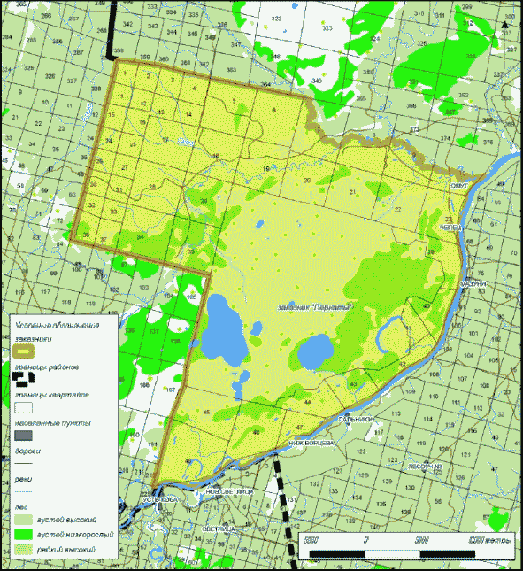

УТВЕРЖДЕНО
Приказом
Министерства природных
ресурсов, лесного хозяйства
и экологии Пермского края
от 20.03.2019 N СЭД-30-01-02-328

ПОЛОЖЕНИЕ
О ГОСУДАРСТВЕННОМ ПРИРОДНОМ БИОЛОГИЧЕСКОМ ЗАКАЗНИКЕ
ПЕРМСКОГО КРАЯ "ПОЖВИНСКИЙ"

I. Общие положения

1.1. Настоящее Положение разработано в соответствии с Законом Пермского края от 4 декабря 2015 г. N 565-ПК "Об особо охраняемых природных территориях Пермского края", Постановлением Правительства Пермского края от 28 декабря 2017 г. N 1091-п "Об утверждении режима особой охраны государственных природных биологических заказников Пермского края".
1.2. Государственный природный биологический заказник Пермского края "Пожвинский" (далее - заказник) учрежден Указом губернатора Пермской области от 19 октября 2000 г. N 272 "Об образовании заказников "Белогорский", "Пожвинский" и упразднении заказника "Юговской".
1.3. Заказник образован без ограничения срока действия, без изъятия земельных участков у собственников, землевладельцев, землепользователей и арендаторов.
1.4. Территория заказника является особо охраняемой природной территорией регионального значения, имеет профиль биологический (зоологический).
1.5. Заказник находится в ведении Министерства природных ресурсов, лесного хозяйства и экологии Пермского края.
1.6. Управление функционированием и охрану заказника обеспечивает государственное казенное учреждение Пермского края "Пермохота" (далее - Учреждение) в соответствии с Положением об Учреждении.
1.7. Государственный надзор в области охраны и использования особо охраняемых природных территорий регионального значения осуществляется Министерством и Учреждением.
1.8. Заказник расположен в Добрянском муниципальном районе Пермского края в 34 км северо-восточнее г. Добрянки.
1.9. Общая площадь территории заказника составляет 32,50 тыс. га.
1.10. Границы заказника:
1.10.1. северная: от п. Омеличи на автотрассе Пермь - Соликамск на восток по дороге на п. Пихтовый, от п. Пихтовый по западной стороне кварталов 196, 186, 171, 151 Перемского участкового лесничества (Никулинское) Добрянского лесничества до северного угла квартала 151, далее от северо-западного угла квартала 151 на восток по северной грани кварталов 151-155 Перемского участкового лесничества (Никулинское), далее по северной грани кварталов 13, 14, 15 Милковского участкового лесничества (Таборское) Добрянского лесничества до пересечения с р. Савинская, далее по правому берегу р. Савинская вниз по течению до впадения ее в р. Понылка, затем по правому берегу р. Понылка вниз по течению до впадения ее в р. Косьва;
1.10.2. восточная и южная: от устья р. Понылка по правому берегу р. Косьва вниз по течению до моста автотрассы Пермь - Соликамск через р. Косьва;
1.10.3. западная: от моста автотрассы Пермь - Соликамск через р. Косьва по этой автотрассе до п. Омеличи.
1.11. Сведения о границах заказника включены в Единый государственный реестр недвижимости как зоны с особыми условиями использования территорий (N 59.18.2.272).
1.12. Границы и особенности режима особой охраны заказника учитываются при разработке территориальных комплексных схем, схем землеустройства районной планировки, лесохозяйственных регламентов и проведении лесоустройства.
1.13. Границы заказника обозначаются на местности специальными информационными знаками (аншлагами, картосхемами).

II. Цели и задачи заказника

2.1. Заказник образован в целях:
2.1.1. сохранения и восстановления численности охотничьих ресурсов;
2.1.2. поддержания численности охотничьих ресурсов на оптимальном (научно обоснованном) уровне;
2.1.3. поддержания экологического баланса на территории Пермского края.
2.2. Основными задачами заказника являются:
2.2.1. поддержание целостности естественных сообществ, сохранение и воспроизводство охотничьих ресурсов;
2.2.2. сохранение среды обитания и путей миграции охотничьих животных;
2.2.3. проведение научных исследований;
2.2.4. экологическое просвещение.

III. Характеристика природных комплексов и природных
объектов заказника

3.1. Заказник расположен в ландшафтной области Высокого Заволжья в Кудымкарско-Чермозском районе дерново-сильно- и среднеподзолистых почв. Рельеф территории холмистый с абсолютными высотами 140-180 м. Территория сложена глубоко врезанными долинами карстово-эрозионных рек и разнообразными карстовыми формами. По территории заказника протекают реки Малый Волим, Путва, Пожва, Темшиха, Ямная, Ольховка, Уньва, южная и восточная границы проходят по р. Косьва.
3.2. Территория заказника расположена в ботанико-географическом районе южнотаежных Камско-Печерско-Западноуральских пихтово-еловых лесов с преобладанием осиновых и березовых лесов на месте южнотаежных темнохвойных лесов. Экосистемы представлены преимущественно смешанными вторичными березово-осиновыми и березовыми лесами. В древостое преобладают береза повислая, осина, ива корзиночная.
3.3. В заказнике обычны охотничьи ресурсы: лось, кабан, белка, лисица, заяц-беляк, горностай, рябчик, тетерев, глухарь, реже встречаются колонок, лесная куница, медведь.
3.4. Особая научная и природоохранная ценность заказника обусловлена необходимостью охраны охотничьих ресурсов, сохранения природных комплексов, образующих среду их обитания.

IV. Режим особой охраны заказника

4.1. На территории заказника запрещаются:
4.1.1. все виды охоты, за исключением охоты в целях осуществления научно-исследовательской деятельности, образовательной деятельности, а также охоты в целях регулирования численности охотничьих ресурсов;
4.1.2. натаска и нагонка собак;
4.1.3. промышленное рыболовство;
4.1.4. мелиоративные и ирригационные работы;
4.1.5. взрывные работы;
4.1.6. размещение, хранение и утилизация промышленных и бытовых отходов;
4.1.7. захоронение радиоактивных веществ и ядохимикатов;
4.1.8. применение ядохимикатов, химических средств защиты растений и стимуляторов роста;
4.1.9. рубка лесных насаждений с 1 апреля до 1 июня;
4.1.10. проезд и стоянка автомототранспортных средств граждан и юридических лиц вне дорог общего пользования, за исключением граждан и юридических лиц, чье пребывание в заказнике связано с производственной деятельностью и (или) являющихся землевладельцами, землепользователями и собственниками земель, расположенных в границах заказника, а также должностных лиц государственных органов и государственных учреждений при выполнении ими служебных обязанностей;
4.1.11. промысловая заготовка грибов, ягод, лекарственных растений и недревесных лесных ресурсов;
4.1.12. проведение сплошных рубок лесных насаждений в радиусе 300 м вокруг глухариных токов;
4.1.13. проведение сплошных рубок лесных насаждений шириной 100 м по каждому берегу реки или водоема, заселенных бобрами;
4.1.14. выпас и прогон скота в полосе водно-болотных угодий, а также в местах гнездования водоплавающей, болотной и боровой дичи с 15 апреля по 15 июня;
4.1.15. любая деятельность, если она противоречит целям создания заказника или причиняет вред природным комплексам и их компонентам.
4.2. Проведение рубок лесных насаждений в лесах, расположенных на землях лесного фонда и относящихся к категории защитных лесов "леса, расположенные на особо охраняемых природных территориях", разрешается с учетом требований статьи 103 Лесного кодекса Российской Федерации и особенностей использования, охраны, защиты, воспроизводства лесов, расположенных на особо охраняемых природных территориях, установленных уполномоченным федеральным органом исполнительной власти.
4.3. Строительство, реконструкция и эксплуатация объектов, не связанных с созданием лесной инфраструктуры, на территории заказника осуществляются в соответствии с требованиями статьи 21 Лесного кодекса Российской Федерации.
4.4. Действие пункта 1.3 не распространяется на акватории водных объектов, на которых до вступления в силу настоящего Постановления в соответствии с действующим законодательством сформированы рыбопромысловые участки для осуществления промышленного рыболовства.
4.5. Собственники, владельцы и пользователи земельных участков, которые расположены в границах заказника, а также физические и юридические лица, осуществляющие деятельность на территории заказника, обязаны соблюдать установленный в нем режим особой охраны и несут за его нарушение ответственность, установленную действующим законодательством.
4.6. Разрешено:
4.6.1. эксплуатация и реконструкция существующих объектов;
4.6.2. геологическое изучение недр, не приводящее к нарушению почвенного и растительного покрова, среды обитания животных;
4.6.3. разведка и добыча полезных ископаемых;
4.6.4. санитарно-оздоровительные мероприятия, в том числе рубки погибших и поврежденных насаждений;
4.6.5. заготовка пищевых лесных ресурсов и сбор лекарственных растений для собственных нужд;
4.6.6. посещение территории в рекреационных, учебных и иных целях;
4.6.7. любая деятельность, не наносящая вреда природным комплексам и их компонентам.

Приложение: Схема границ государственного природного биологического заказника Пермского края "Пожвинский".

Схема
границ государственного природного биологического заказника
Пермского края "Пожвинский"

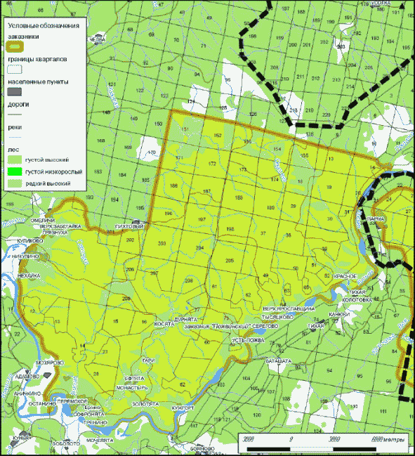

УТВЕРЖДЕНО
Приказом
Министерства природных
ресурсов, лесного хозяйства
и экологии Пермского края
от 20.03.2019 N СЭД-30-01-02-328

ПОЛОЖЕНИЕ
О ГОСУДАРСТВЕННОМ ПРИРОДНОМ БИОЛОГИЧЕСКОМ ЗАКАЗНИКЕ
ПЕРМСКОГО КРАЯ "СЕВЕРНЫЙ ОЛЕНЬ"

I. Общие положения

1.1. Настоящее Положение разработано в соответствии с Законом Пермского края от 4 декабря 2015 г. N 565-ПК "Об особо охраняемых природных территориях Пермского края", Постановлением Правительства Пермского края от 28 декабря 2017 г. N 1091-п "Об утверждении режима особой охраны государственных природных биологических заказников Пермского края".
1.2. Государственный природный биологический заказник Пермского края "Северный олень" (далее - заказник) учрежден Постановлением Правительства Пермского края от 9 апреля 2012 г. N 177-п "Об образовании государственного природного биологического охотничьего заказника регионального значения "Северный олень".
1.3. Заказник образован без ограничения срока действия, без изъятия земельных участков у собственников, землевладельцев, землепользователей и арендаторов.
1.4. Территория заказника является особо охраняемой природной территорией регионального значения, имеет профиль биологический (зоологический).
1.5. Заказник находится в ведении Министерства природных ресурсов, лесного хозяйства и экологии Пермского края.
1.6. Управление функционированием и охрану заказника обеспечивает государственное казенное учреждение Пермского края "Пермохота" (далее - Учреждение) в соответствии с Положением об Учреждении.
1.7. Государственный надзор в области охраны и использования особо охраняемых природных территорий регионального значения осуществляется Министерством и Учреждением.
1.8. Заказник расположен в Гайнском муниципальном районе Пермского края в 18 км западнее с. Гайны.
1.9. Общая площадь территории заказника составляет 80,49 тыс. га.
1.10. Границы заказника:
1.10.1. северная: от поселка Серебрянка вниз по течению по правому берегу реки Весляна до ее устья;
1.10.2. восточная и южная: от устья реки Весляна вверх по течению по левому берегу реки Камы до пересечения с административной границей Гайнского муниципального района, далее по указанной границе (по южным граням кварталов 120, 119, 104, 85, 66, 51 Верхне-Камского участкового лесничества (Верхне-Камское) Гайнского лесничества) до юго-западного угла квартала 51 Верхне-Камского участкового лесничества (Верхне-Камское) Гайнского лесничества;
1.10.3. западная: от юго-западного угла квартала 51 Верхне-Камского участкового лесничества (Верхне-Камское) Гайнского лесничества по западным граням кварталов 18, 1 того же участкового лесничества, западной грани квартала 101 Верхне-Камского участкового лесничества (Дозовское) Гайнского лесничества, южной грани квартала 46 Березовского участкового лесничества (Бадьинское) Веслянского лесничества, западным граням кварталов 46, 35, 23, 11 указанного лесничества, западной грани квартала 145 Березовского участкового лесничества (Березовское) Веслянского лесничества до реки Весляна (поселок Серебрянка).
1.11. Сведения о границах заказника включены в Единый государственный реестр недвижимости как зоны с особыми условиями использования территорий (N 81.01.2.93).
1.12. Границы и особенности режима особой охраны заказника учитываются при разработке территориальных комплексных схем, схем землеустройства районной планировки, лесохозяйственных регламентов и проведении лесоустройства.
1.13. Границы заказника обозначаются на местности специальными информационными знаками (аншлагами, картосхемами).

II. Цели и задачи заказника

2.1. Заказник образован в целях:
2.1.1. сохранения и восстановления численности охотничьих ресурсов;
2.1.2. поддержания численности охотничьих ресурсов на оптимальном (научно обоснованном) уровне;
2.1.3. поддержания экологического баланса на территории Пермского края.
2.2. Основными задачами заказника являются:
2.2.1. поддержание целостности естественных сообществ, сохранение и воспроизводство охотничьих ресурсов;
2.2.2. сохранение среды обитания и путей миграции охотничьих животных;
2.2.3. проведение научных исследований;
2.2.4. экологическое просвещение.

III. Характеристика природных комплексов и природных
объектов заказника

3.1. Заказник расположен на Веслянской низменности. На территории заказника преобладают следующие типы почв: аллювиальные дерновые кислые, болотные торфяные на мелких и средних торфах, подзолистые почвы, сильноподзолистые почвы, смытые и намытые почвы оврагов, балок, пойм мелких рек и прилегающих склонов. По территории заказника протекают реки Ножва, Оныл, Лиз, Сейва, Бадья, Пугва, Липовка, северная, восточная и южная границы заказника проходят по рекам Кама и Весляна.
3.2. Территория заказника расположена в ботанико-географическом районе среднетаежных пихтово-еловых лесов. В заказнике преобладают среднетаежные пихтово-еловые, еловые и сосновые леса североевропейского облика.
3.3. В заказнике обычны охотничьи ресурсы: лось, белка, лисица, заяц-беляк, медведь, куница, рысь, рябчик, тетерев, глухарь. Из занесенных в Красную книгу Российской Федерации и Красную книгу Пермского края отмечен северный олень.
3.4. Особая научная и природоохранная ценность заказника обусловлена необходимостью охраны редких видов животных и охотничьих ресурсов, сохранения природных комплексов, образующих среду их обитания.

IV. Режим особой охраны заказника

4.1. На территории заказника запрещаются:
4.1.1. все виды охоты, за исключением охоты в целях осуществления научно-исследовательской деятельности, образовательной деятельности, а также охоты в целях регулирования численности охотничьих ресурсов;
4.1.2. натаска и нагонка собак;
4.1.3. промышленное рыболовство;
4.1.4. мелиоративные и ирригационные работы;
4.1.5. взрывные работы;
4.1.6. размещение, хранение и утилизация промышленных и бытовых отходов;
4.1.7. захоронение радиоактивных веществ и ядохимикатов;
4.1.8. применение ядохимикатов, химических средств защиты растений и стимуляторов роста;
4.1.9. рубка лесных насаждений с 1 апреля до 1 июня;
4.1.10. проезд и стоянка автомототранспортных средств граждан и юридических лиц вне дорог общего пользования, за исключением граждан и юридических лиц, чье пребывание в заказнике связано с производственной деятельностью и (или) являющихся землевладельцами, землепользователями и собственниками земель, расположенных в границах заказника, а также должностных лиц государственных органов и государственных учреждений при выполнении ими служебных обязанностей;
4.1.11. промысловая заготовка грибов, ягод, лекарственных растений и недревесных лесных ресурсов;
4.1.12. проведение сплошных рубок лесных насаждений в радиусе 300 м вокруг глухариных токов;
4.1.13. проведение сплошных рубок лесных насаждений шириной 100 м по каждому берегу реки или водоема, заселенных бобрами;
4.1.14. выпас и прогон скота в полосе водно-болотных угодий, а также в местах гнездования водоплавающей, болотной и боровой дичи с 15 апреля по 15 июня;
4.1.15. любая деятельность, если она противоречит целям создания заказника или причиняет вред природным комплексам и их компонентам.
4.2. Проведение рубок лесных насаждений в лесах, расположенных на землях лесного фонда и относящихся к категории защитных лесов "леса, расположенные на особо охраняемых природных территориях", разрешается с учетом требований статьи 103 Лесного кодекса Российской Федерации и особенностей использования, охраны, защиты, воспроизводства лесов, расположенных на особо охраняемых природных территориях, установленных уполномоченным федеральным органом исполнительной власти.
4.3. Строительство, реконструкция и эксплуатация объектов, не связанных с созданием лесной инфраструктуры, на территории заказника осуществляются в соответствии с требованиями статьи 21 Лесного кодекса Российской Федерации.
4.4. Действие пункта 1.3 не распространяется на акватории водных объектов, на которых до вступления в силу настоящего Постановления в соответствии с действующим законодательством сформированы рыбопромысловые участки для осуществления промышленного рыболовства.
4.5. Собственники, владельцы и пользователи земельных участков, которые расположены в границах заказника, а также физические и юридические лица, осуществляющие деятельность на территории заказника, обязаны соблюдать установленный в нем режим особой охраны и несут за его нарушение ответственность, установленную действующим законодательством.
4.6. Разрешено:
4.6.1. эксплуатация и реконструкция существующих объектов;
4.6.2. геологическое изучение недр, не приводящее к нарушению почвенного и растительного покрова, среды обитания животных;
4.6.3. разведка и добыча полезных ископаемых;
4.6.4. санитарно-оздоровительные мероприятия, в том числе рубки погибших и поврежденных насаждений;
4.6.5. заготовка пищевых лесных ресурсов и сбор лекарственных растений для собственных нужд;
4.6.6. посещение территории в рекреационных, учебных и иных целях;
4.6.7. любая деятельность, не наносящая вреда природным комплексам и их компонентам.

Приложение: Схема границ государственного природного биологического заказника Пермского края "Северный олень".

Схема
границ государственного природного биологического заказника
Пермского края "Северный олень"

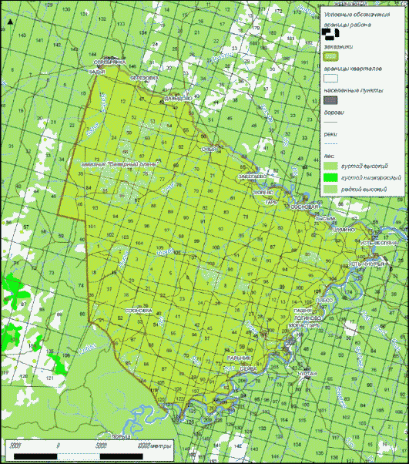

УТВЕРЖДЕНО
Приказом
Министерства природных
ресурсов, лесного хозяйства
и экологии Пермского края
от 20.03.2019 N СЭД-30-01-02-328

ПОЛОЖЕНИЕ
О ГОСУДАРСТВЕННОМ ПРИРОДНОМ БИОЛОГИЧЕСКОМ ЗАКАЗНИКЕ
ПЕРМСКОГО КРАЯ "СОЛИКАМСКИЙ"

I. Общие положения

1.1. Настоящее Положение разработано в соответствии с Законом Пермского края от 4 декабря 2015 г. N 565-ПК "Об особо охраняемых природных территориях Пермского края", Постановлением Правительства Пермского края от 28 декабря 2017 г. N 1091-п "Об утверждении режима особой охраны государственных природных биологических заказников Пермского края".
1.2. Государственный природный биологический заказник Пермского края "Соликамский" (далее - заказник) учрежден распоряжением исполнительного комитета Пермского областного Совета депутатов трудящихся от 3 февраля 1977 г. N 86-р.
1.3. Заказник образован без ограничения срока действия, без изъятия земельных участков у собственников, землевладельцев, землепользователей и арендаторов.
1.4. Территория заказника является особо охраняемой природной территорией регионального значения, имеет профиль биологический (зоологический).
1.5. Заказник находится в ведении Министерства природных ресурсов, лесного хозяйства и экологии Пермского края.
1.6. Управление функционированием и охрану заказника обеспечивает государственное казенное учреждение Пермского края "Пермохота" (далее - Учреждение) в соответствии с Положением об Учреждении.
1.7. Государственный надзор в области охраны и использования особо охраняемых природных территорий регионального значения осуществляется Министерством и Учреждением.
1.8. Заказник расположен в Соликамском городском округе Пермского края в 35 км к северу от г. Соликамска.
1.9. Общая площадь территории заказника составляет 14,31 тыс. га.
1.10. Границы заказника:
1.10.1. северная: от северо-западного угла квартала 11 Мошевского участкового лесничества (Кузнецовское) Соликамского лесничества на восток по северным граням кварталов: 11, 12, 13, 14 - до северо-восточного угла квартала 14 указанного лесничества;
1.10.2. восточная: от северо-восточного угла квартала 14 Мошевского участкового лесничества (Кузнецовское) Соликамского лесничества по восточным граням кварталов 14, 16, 32, 43, 59 - до южной грани квартала 59 указанного лесничества до р. Колынва, далее по левому берегу этой реки вверх по течению до пересечения с южной гранью квартала 65 указанного лесничества;
1.10.3. южная: от р. Колынва на запад по южным граням кварталов 65, 64, 63, 62 Мошевского участкового лесничества (Кузнецовское) Соликамского лесничества до юго-западного угла квартала 62 указанного лесничества;
1.10.4. западная: от юго-западного угла квартала 62 Мошевского участкового лесничества (Кузнецовское) Соликамского лесничества на север по западной грани квартала 62 указанного лесничества до дороги на бывшую д. Новый Поселок, бывшую д. Заполье, бывшую д. Кулакова до п. Чигироб, затем от п. Чигироб по правому берегу ручья Чигироб (руч. Безымянный) вниз по течению до р. Нелим, далее по правому берегу этой реки вниз по течению до р. Колынва, затем по правому берегу этой реки вниз по течению до западной грани квартала 11 Мошевского участкового лесничества (Кузнецовское).
1.11. Сведения о границах заказника включены в Единый государственный реестр недвижимости как зоны с особыми условиями использования территорий (N 59.34.2.264).
1.12. Границы и особенности режима особой охраны заказника учитываются при разработке территориальных комплексных схем, схем землеустройства районной планировки, лесохозяйственных регламентов и проведении лесоустройства.
1.13. Границы заказника обозначаются на местности специальными информационными знаками (аншлагами, картосхемами).

II. Цели и задачи заказника

2.1. Заказник образован в целях:
2.1.1. сохранения и восстановления численности охотничьих ресурсов;
2.1.2. поддержания численности охотничьих ресурсов на оптимальном (научно обоснованном) уровне;
2.1.3. поддержания экологического баланса на территории Пермского края.
2.2. Основными задачами заказника являются:
2.2.1. поддержание целостности естественных сообществ, сохранение и воспроизводство охотничьих ресурсов;
2.2.2. сохранение среды обитания и путей миграции охотничьих животных;
2.2.3. проведение научных исследований;
2.2.4. экологическое просвещение.

III. Характеристика природных комплексов и природных
объектов заказника

3.1. Заказник расположен в среднетаежной подзоне Русской равнины в Чердынско-Гайнско-Соликамском районе песчаных и супесчаных почв. По территории заказника протекают реки Колынва и Нелим. Долины рек Колынвы и Нелим имеют пойму и 1 надпойменную террасу. Как пойма, так и надпойменная терраса сильно заболочены. На пойме распространены низинные болота, на надпойменной террасе - верховые и переходные.
3.2. Территория заказника расположена в ботанико-географическом районе среднетаежных пихтово-еловых лесов. Растительный покров представлен болотными ассоциациями верхового и низинного типов, смешанными мелколиственно-хвойными лесами, чистыми сосновыми борами, суходольными лугами. Чистые сосновые боры приурочены к дюнам и занимают незначительные площади. Мелколиственно-хвойные сообщества имеют широкое распространение. Значительные площади занимают верховые сосново-осоково-сфагновые и сосново-сфагновые болота. Меньшие площади заняты низинными болотами.
3.3. Животный мир в заказнике представлен 27 видами млекопитающих и около 100 видами птиц. Обычны охотничьи ресурсы: лось, белка, лисица, заяц-беляк, куница, рысь, рябчик, тетерев, глухарь.
3.4. Особая научная и природоохранная ценность заказника обусловлена необходимостью охраны охотничьих ресурсов, сохранения природных комплексов, образующих среду их обитания.

IV. Режим особой охраны заказника

4.1. На территории заказника запрещаются:
4.1.1. все виды охоты, за исключением охоты в целях осуществления научно-исследовательской деятельности, образовательной деятельности, а также охоты в целях регулирования численности охотничьих ресурсов;
4.1.2. натаска и нагонка собак;
4.1.3. промышленное рыболовство;
4.1.4. мелиоративные и ирригационные работы;
4.1.5. взрывные работы;
4.1.6. размещение, хранение и утилизация промышленных и бытовых отходов;
4.1.7. захоронение радиоактивных веществ и ядохимикатов;
4.1.8. применение ядохимикатов, химических средств защиты растений и стимуляторов роста;
4.1.9. рубка лесных насаждений с 1 апреля до 1 июня;
4.1.10. проезд и стоянка автомототранспортных средств граждан и юридических лиц вне дорог общего пользования, за исключением граждан и юридических лиц, чье пребывание в заказнике связано с производственной деятельностью и (или) являющихся землевладельцами, землепользователями и собственниками земель, расположенных в границах заказника, а также должностных лиц государственных органов и государственных учреждений при выполнении ими служебных обязанностей;
4.1.11. промысловая заготовка грибов, ягод, лекарственных растений и недревесных лесных ресурсов;
4.1.12. проведение сплошных рубок лесных насаждений в радиусе 300 м вокруг глухариных токов;
4.1.13. проведение сплошных рубок лесных насаждений шириной 100 м по каждому берегу реки или водоема, заселенных бобрами;
4.1.14. выпас и прогон скота в полосе водно-болотных угодий, а также в местах гнездования водоплавающей, болотной и боровой дичи с 15 апреля по 15 июня;
4.1.15. любая деятельность, если она противоречит целям создания заказника или причиняет вред природным комплексам и их компонентам.
4.2. Проведение рубок лесных насаждений в лесах, расположенных на землях лесного фонда и относящихся к категории защитных лесов "леса, расположенные на особо охраняемых природных территориях", разрешается с учетом требований статьи 103 Лесного кодекса Российской Федерации и особенностей использования, охраны, защиты, воспроизводства лесов, расположенных на особо охраняемых природных территориях, установленных уполномоченным федеральным органом исполнительной власти.
4.3. Строительство, реконструкция и эксплуатация объектов, не связанных с созданием лесной инфраструктуры, на территории заказника осуществляются в соответствии с требованиями статьи 21 Лесного кодекса Российской Федерации.
4.4. Действие пункта 1.3 не распространяется на акватории водных объектов, на которых до вступления в силу настоящего Постановления в соответствии с действующим законодательством сформированы рыбопромысловые участки для осуществления промышленного рыболовства.
4.5. Собственники, владельцы и пользователи земельных участков, которые расположены в границах заказника, а также физические и юридические лица, осуществляющие деятельность на территории заказника, обязаны соблюдать установленный в нем режим особой охраны и несут за его нарушение ответственность, установленную действующим законодательством.
4.6. Разрешено:
4.6.1. эксплуатация и реконструкция существующих объектов;
4.6.2. геологическое изучение недр, не приводящее к нарушению почвенного и растительного покрова, среды обитания животных;
4.6.3. разведка и добыча полезных ископаемых;
4.6.4. санитарно-оздоровительные мероприятия, в том числе рубки погибших и поврежденных насаждений;
4.6.5. заготовка пищевых лесных ресурсов и сбор лекарственных растений для собственных нужд;
4.6.6. посещение территории в рекреационных, учебных и иных целях;
4.6.7. любая деятельность, не наносящая вреда природным комплексам и их компонентам.

Приложение: Схема границ государственного природного биологического заказника Пермского края "Соликамский".

Схема
границ государственного природного биологического заказника
Пермского края "Соликамский"

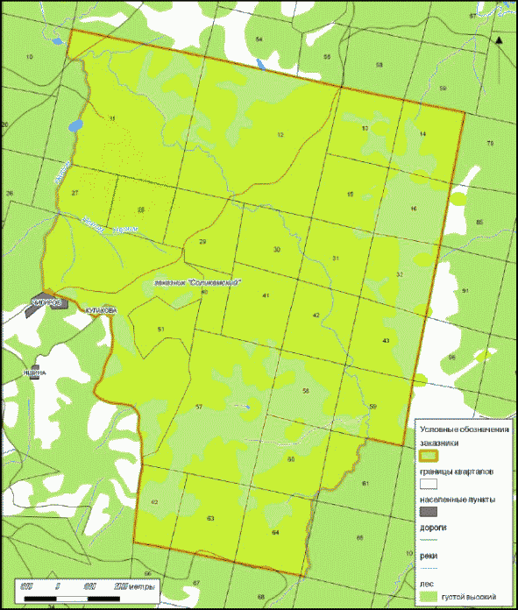

УТВЕРЖДЕНО
Приказом
Министерства природных
ресурсов, лесного хозяйства
и экологии Пермского края
от 20.03.2019 N СЭД-30-01-02-328

ПОЛОЖЕНИЕ
О ГОСУДАРСТВЕННОМ ПРИРОДНОМ БИОЛОГИЧЕСКОМ ЗАКАЗНИКЕ
ПЕРМСКОГО КРАЯ "СУКСУНСКИЙ"

I. Общие положения

1.1. Настоящее Положение разработано в соответствии с Законом Пермского края от 4 декабря 2015 г. N 565-ПК "Об особо охраняемых природных территориях Пермского края", Постановлением Правительства Пермского края от 28 декабря 2017 г. N 1091-п "Об утверждении режима особой охраны государственных природных биологических заказников Пермского края".
1.2. Государственный природный биологический заказник Пермского края "Суксунский" (далее - заказник) учрежден Постановлением губернатора Пермской области от 25 апреля 1996 г. N 139 "О государственных охотничьих заказниках Пермской области".
1.3. Заказник образован без ограничения срока действия, без изъятия земельных участков у собственников, землевладельцев, землепользователей и арендаторов.
1.4. Территория заказника является особо охраняемой природной территорией регионального значения, имеет профиль биологический (зоологический).
1.5. Заказник находится в ведении Министерства природных ресурсов, лесного хозяйства и экологии Пермского края.
1.6. Управление функционированием и охрану заказника обеспечивает государственное казенное учреждение Пермского края "Пермохота" (далее - Учреждение) в соответствии с Положением об Учреждении.
1.7. Государственный надзор в области охраны и использования особо охраняемых природных территорий регионального значения осуществляется Министерством и Учреждением.
1.8. Заказник расположен в Суксунском муниципальном районе Пермского края 9 км к востоку от пос. Суксун.
1.9. Общая площадь территории заказника составляет 8,0 тыс. га.
1.10. Границы заказника:
1.10.1. северная: от д. Поедуги по автотрассе через д. Юркан до д. Сызганка;
1.10.2. восточная: от д. Сызганка по автотрассе до д. Тебеняки;
1.10.3. южная: от д. Тебеняки по автотрассе через деревни Иванково, Васькино до д. Бор;
1.10.4. западная: от д. Бор по автотрассе до д. Поедуги.
1.11. Сведения о границах заказника включены в Единый государственный реестр недвижимости как зоны с особыми условиями использования территорий (N 59.35.2.88).
1.12. Границы и особенности режима особой охраны заказника учитываются при разработке территориальных комплексных схем, схем землеустройства районной планировки, лесохозяйственных регламентов и проведении лесоустройства.
1.13. Границы заказника обозначаются на местности специальными информационными знаками (аншлагами, картосхемами).

II. Цели и задачи заказника

2.1. Заказник образован в целях:
2.1.1. сохранения и восстановления численности охотничьих ресурсов;
2.1.2. поддержания численности охотничьих ресурсов на оптимальном (научно обоснованном) уровне;
2.1.3. поддержания экологического баланса на территории Пермского края.
2.2. Основными задачами заказника являются:
2.2.1. поддержание целостности естественных сообществ, сохранение и воспроизводство охотничьих ресурсов;
2.2.2. сохранение среды обитания и путей миграции охотничьих животных;
2.2.3. проведение научных исследований;
2.2.4. экологическое просвещение.

III. Характеристика природных комплексов и природных
объектов заказника

3.1. Заказник расположен в Асовско-Кишертско-Лысьвенском районе дерново-подзолистых почв. По территории заказника протекают реки Салап, Большой и Малый Салап, Юркан, Черная Речка.
3.2. Территория заказника расположена в ботанико-географическом районе широколиственно-елово-пихтовых (подтаежных) лесов. Основными типами лесов являются ельники-зеленомошники, ельники-кисличники и ельники разнотравные.
3.3. В заказнике обычны охотничьи ресурсы: лось, кабан, куница, бобр, норка, лисица, заяц-беляк, барсук, рысь, енотовидная собака, выдра, белка, рябчик, тетерев, глухарь и другие виды.
3.4. Особая научная и природоохранная ценность заказника обусловлена необходимостью охраны охотничьих ресурсов, сохранения природных комплексов, образующих среду их обитания.

IV. Режим особой охраны заказника

4.1. На территории заказника запрещаются:
4.1.1. все виды охоты, за исключением охоты в целях осуществления научно-исследовательской деятельности, образовательной деятельности, а также охоты в целях регулирования численности охотничьих ресурсов;
4.1.2. натаска и нагонка собак;
4.1.3. промышленное рыболовство;
4.1.4. мелиоративные и ирригационные работы;
4.1.5. взрывные работы;
4.1.6. размещение, хранение и утилизация промышленных и бытовых отходов;
4.1.7. захоронение радиоактивных веществ и ядохимикатов;
4.1.8. применение ядохимикатов, химических средств защиты растений и стимуляторов роста;
4.1.9. рубка лесных насаждений с 1 апреля до 1 июня;
4.1.10. проезд и стоянка автомототранспортных средств граждан и юридических лиц вне дорог общего пользования, за исключением граждан и юридических лиц, чье пребывание в заказнике связано с производственной деятельностью и (или) являющихся землевладельцами, землепользователями и собственниками земель, расположенных в границах заказника, а также должностных лиц государственных органов и государственных учреждений при выполнении ими служебных обязанностей;
4.1.11. промысловая заготовка грибов, ягод, лекарственных растений и недревесных лесных ресурсов;
4.1.12. проведение сплошных рубок лесных насаждений в радиусе 300 м вокруг глухариных токов;
4.1.13. проведение сплошных рубок лесных насаждений шириной 100 м по каждому берегу реки или водоема, заселенных бобрами;
4.1.14. выпас и прогон скота в полосе водно-болотных угодий, а также в местах гнездования водоплавающей, болотной и боровой дичи с 15 апреля по 15 июня;
4.1.15. любая деятельность, если она противоречит целям создания заказника или причиняет вред природным комплексам и их компонентам.
4.2. Проведение рубок лесных насаждений в лесах, расположенных на землях лесного фонда и относящихся к категории защитных лесов "леса, расположенные на особо охраняемых природных территориях", разрешается с учетом требований статьи 103 Лесного кодекса Российской Федерации и особенностей использования, охраны, защиты, воспроизводства лесов, расположенных на особо охраняемых природных территориях, установленных уполномоченным федеральным органом исполнительной власти.
4.3. Строительство, реконструкция и эксплуатация объектов, не связанных с созданием лесной инфраструктуры, на территории заказника осуществляются в соответствии с требованиями статьи 21 Лесного кодекса Российской Федерации.
4.4. Действие пункта 1.3 не распространяется на акватории водных объектов, на которых до вступления в силу настоящего Постановления в соответствии с действующим законодательством сформированы рыбопромысловые участки для осуществления промышленного рыболовства.
4.5. Собственники, владельцы и пользователи земельных участков, которые расположены в границах заказника, а также физические и юридические лица, осуществляющие деятельность на территории заказника, обязаны соблюдать установленный в нем режим особой охраны и несут за его нарушение ответственность, установленную действующим законодательством.
4.6. Разрешено:
4.6.1. эксплуатация и реконструкция существующих объектов;
4.6.2. геологическое изучение недр, не приводящее к нарушению почвенного и растительного покрова, среды обитания животных;
4.6.3. разведка и добыча полезных ископаемых;
4.6.4. санитарно-оздоровительные мероприятия, в том числе рубки погибших и поврежденных насаждений;
4.6.5. заготовка пищевых лесных ресурсов и сбор лекарственных растений для собственных нужд;
4.6.6. посещение территории в рекреационных, учебных и иных целях;
4.6.7. любая деятельность, не наносящая вреда природным комплексам и их компонентам.

Приложение: Схема границ государственного природного биологического заказника Пермского края "Суксунский".

Схема
границ государственного природного биологического заказника
Пермского края "Суксунский"

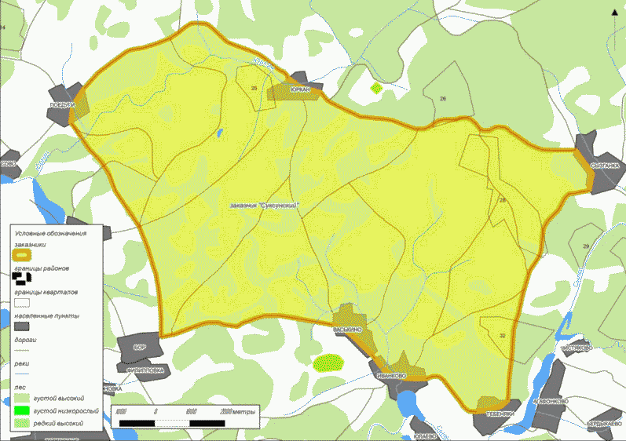

УТВЕРЖДЕНО
Приказом
Министерства природных
ресурсов, лесного хозяйства
и экологии Пермского края
от 20.03.2019 N СЭД-30-01-02-328

ПОЛОЖЕНИЕ
О ГОСУДАРСТВЕННОМ ПРИРОДНОМ БИОЛОГИЧЕСКОМ ЗАКАЗНИКЕ
ПЕРМСКОГО КРАЯ "СЫЛВЕНСКИЙ"

I. Общие положения

1.1. Настоящее Положение разработано в соответствии с Законом Пермского края от 4 декабря 2015 г. N 565-ПК "Об особо охраняемых природных территориях Пермского края", Постановлением Правительства Пермского края от 28 декабря 2017 г. N 1091-п "Об утверждении режима особой охраны государственных природных биологических заказников Пермского края".
1.2. Государственный природный биологический заказник Пермского края "Сылвенский" (далее - заказник) учрежден решением исполнительного комитета Пермского областного Совета народных депутатов от 20 марта 1978 г. N 71 "Об организации новых охотничьих хозяйств и заказников и частичном изменении границ существующих охотничьих хозяйств и заказников".
1.3. Заказник образован без ограничения срока действия, без изъятия земельных участков у собственников, землевладельцев, землепользователей и арендаторов.
1.4. Территория заказника является особо охраняемой природной территорией регионального значения, имеет профиль биологический (зоологический).
1.5. Заказник находится в ведении Министерства природных ресурсов, лесного хозяйства и экологии Пермского края.
1.6. Управление функционированием и охрану заказника обеспечивает государственное казенное учреждение Пермского края "Пермохота" (далее - Учреждение) в соответствии с Положением об Учреждении.
1.7. Государственный надзор в области охраны и использования особо охраняемых природных территорий регионального значения осуществляется Министерством и Учреждением.
1.8. Заказник расположен в Кишертском муниципальном районе Пермского края, прилегает к юго-восточной окраине с. Усть-Кишерть.
1.9. Общая площадь территории заказника составляет 7,61 тыс. га.
1.10. Границы заказника:
1.10.1. северная: от села Усть-Кишерть по дороге до села Спасо-Барда;
1.10.2. восточная: от села Спасо-Барда по левому берегу реки Сылвы вверх по течению до деревни Лек, далее по дороге через деревни Женево, Падуково, Черноярская Одина, Черный Яр до моста через реку Ключевку в деревне Мазуевка;
1.10.3. южная: от моста через реку Ключевку в деревне Мазуевка вверх по течению указанной реки до устья реки Ближний лог. Далее от указанного устья 150 метров вверх по течению реки Ключевки до точки N 1 (координаты точки N 1: 57°15'51,9" с.ш.; 57°21'12,6" в.д.). От точки N 1 в западном направлении через точку N 2 (координаты точки N 2: 57°15'52,0" с.ш.; 57°20'49,8" в.д.), точку N 3 (координаты точки N 3: 57°15'52,0" с.ш.; 57°20'26,9" в.д.) до самой южной точки границы квартала 5 Кишертского сельского участкового лесничества Кишертского лесничества - точка N 4 (координаты точки N 4: 57°15'52,1" с.ш.; 57°20'07,4" в.д.). От точки N 4 в западном направлении через точку N 5 (координаты точки N 5: 57°15'56,1" с.ш.; 57°19'39,0" в.д.) до точки пересечения линии отвода газопровода с границей полосы отвода автомобильной дороги Мазуевка - Усть-Кишерть - точка N 6 (координаты точки N 6: 57°15'60,0" с.ш.; 57°19'10,6" в.д.);
1.10.4. западная: от точки пересечения линии отвода газопровода с границей полосы отвода автомобильной дороги Мазуевка - Усть-Кишерть - точка N 6, по этой дороге до села Усть-Кишерть (до поворота на село Спасо-Барда).
1.11. Сведения о границах заказника включены в Единый государственный реестр недвижимости как зоны с особыми условиями использования территорий (N 59.22.2.98).
1.12. Границы и особенности режима особой охраны заказника учитываются при разработке территориальных комплексных схем, схем землеустройства районной планировки, лесохозяйственных регламентов и проведении лесоустройства.
1.13. Границы заказника обозначаются на местности специальными информационными знаками (аншлагами, картосхемами).

II. Цели и задачи заказника

2.1. Заказник образован в целях:
2.1.1. сохранения и восстановления численности охотничьих ресурсов;
2.1.2. поддержания численности охотничьих ресурсов на оптимальном (научно обоснованном) уровне;
2.1.3. поддержания экологического баланса на территории Пермского края.
2.2. Основными задачами заказника являются:
2.2.1. поддержание целостности естественных сообществ, сохранение и воспроизводство охотничьих ресурсов;
2.2.2. сохранение среды обитания и путей миграции охотничьих животных;
2.2.3. проведение научных исследований;
2.2.4. экологическое просвещение.

III. Характеристика природных комплексов и природных
объектов заказника

3.1. Заказник расположен в Сергинско-Кунгурско-Уинском подрайоне серых и светло-серых лесостепных почв. Рельеф водораздельных пространств равнинный. По территории заказника протекают река Сединка, ручей Карабарский и ручей Чубинчовский.
3.2. Территория заказника расположена в ботанико-географическом районе островной Кунгурской лесостепи. Основные площади заказника занимают сельскохозяйственные угодья. Крупные лесные массивы отсутствуют. Наиболее распространены елово-пихтовые, пихтово-еловые, пихтово-елово-липовые, березово-сосновые и сосновые леса. Незначительные площади занимают материковые разнотравные и разнотравно-злаковые луга. Пойменная луговая растительность выражена слабо и представлена главным образом разнотравно-злаковыми группировками.
3.3. Фауна в заказнике представлена 6 видами амфибий, 5 видами рептилий, 109 видами птиц. Из охотничьих ресурсов представлены: лось, медведь, кабан, лисица, заяц-беляк, белка, рябчик, тетерев, глухарь и другие виды.
3.4. Особая научная и природоохранная ценность заказника обусловлена необходимостью охраны охотничьих ресурсов, сохранения природных комплексов, образующих среду их обитания.

IV. Режим особой охраны заказника

4.1. На территории заказника запрещаются:
4.1.1. все виды охоты, за исключением охоты в целях осуществления научно-исследовательской деятельности, образовательной деятельности, а также охоты в целях регулирования численности охотничьих ресурсов;
4.1.2. натаска и нагонка собак;
4.1.3. промышленное рыболовство;
4.1.4. мелиоративные и ирригационные работы;
4.1.5. взрывные работы;
4.1.6. размещение, хранение и утилизация промышленных и бытовых отходов;
4.1.7. захоронение радиоактивных веществ и ядохимикатов;
4.1.8. применение ядохимикатов, химических средств защиты растений и стимуляторов роста;
4.1.9. рубка лесных насаждений с 1 апреля до 1 июня;
4.1.10. проезд и стоянка автомототранспортных средств граждан и юридических лиц вне дорог общего пользования, за исключением граждан и юридических лиц, чье пребывание в заказнике связано с производственной деятельностью и (или) являющихся землевладельцами, землепользователями и собственниками земель, расположенных в границах заказника, а также должностных лиц государственных органов и государственных учреждений при выполнении ими служебных обязанностей;
4.1.11. промысловая заготовка грибов, ягод, лекарственных растений и недревесных лесных ресурсов;
4.1.12. проведение сплошных рубок лесных насаждений в радиусе 300 м вокруг глухариных токов;
4.1.13. проведение сплошных рубок лесных насаждений шириной 100 м по каждому берегу реки или водоема, заселенных бобрами;
4.1.14. выпас и прогон скота в полосе водно-болотных угодий, а также в местах гнездования водоплавающей, болотной и боровой дичи с 15 апреля по 15 июня;
4.1.15. любая деятельность, если она противоречит целям создания заказника или причиняет вред природным комплексам и их компонентам.
4.2. Проведение рубок лесных насаждений в лесах, расположенных на землях лесного фонда и относящихся к категории защитных лесов "леса, расположенные на особо охраняемых природных территориях", разрешается с учетом требований статьи 103 Лесного кодекса Российской Федерации и особенностей использования, охраны, защиты, воспроизводства лесов, расположенных на особо охраняемых природных территориях, установленных уполномоченным федеральным органом исполнительной власти.
4.3. Строительство, реконструкция и эксплуатация объектов, не связанных с созданием лесной инфраструктуры, на территории заказника осуществляются в соответствии с требованиями статьи 21 Лесного кодекса Российской Федерации.
4.4. Действие пункта 1.3 не распространяется на акватории водных объектов, на которых до вступления в силу настоящего Постановления в соответствии с действующим законодательством сформированы рыбопромысловые участки для осуществления промышленного рыболовства.
4.5. Собственники, владельцы и пользователи земельных участков, которые расположены в границах заказника, а также физические и юридические лица, осуществляющие деятельность на территории заказника, обязаны соблюдать установленный в нем режим особой охраны и несут за его нарушение ответственность, установленную действующим законодательством.
4.6. Разрешено:
4.6.1. эксплуатация и реконструкция существующих объектов;
4.6.2. геологическое изучение недр, не приводящее к нарушению почвенного и растительного покрова, среды обитания животных;
4.6.3. разведка и добыча полезных ископаемых;
4.6.4. санитарно-оздоровительные мероприятия, в том числе рубки погибших и поврежденных насаждений;
4.6.5. заготовка пищевых лесных ресурсов и сбор лекарственных растений для собственных нужд;
4.6.6. посещение территории в рекреационных, учебных и иных целях;
4.6.7. любая деятельность, не наносящая вреда природным комплексам и их компонентам.

Приложение: Схема границ государственного природного биологического заказника Пермского края "Сылвенский".

Схема
границ государственного природного биологического заказника
Пермского края "Сылвенский"

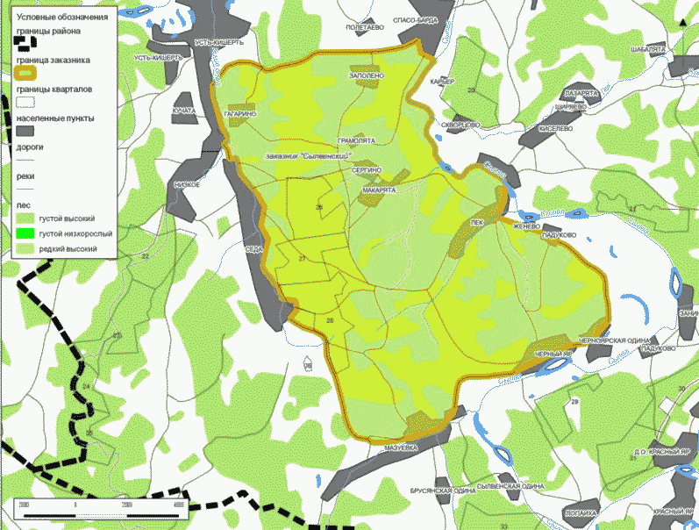

УТВЕРЖДЕНО
Приказом
Министерства природных
ресурсов, лесного хозяйства
и экологии Пермского края
от 20.03.2019 N СЭД-30-01-02-328

ПОЛОЖЕНИЕ
О ГОСУДАРСТВЕННОМ ПРИРОДНОМ БИОЛОГИЧЕСКОМ ЗАКАЗНИКЕ
ПЕРМСКОГО КРАЯ "ТУЛВИНСКИЙ"

I. Общие положения

1.1. Настоящее Положение разработано в соответствии с Законом Пермского края от 4 декабря 2015 г. N 565-ПК "Об особо охраняемых природных территориях Пермского края", Постановлением Правительства Пермского края от 28 декабря 2017 г. N 1091-п "Об утверждении режима особой охраны государственных природных биологических заказников Пермского края".
1.2. Государственный природный биологический заказник Пермского края "Тулвинский" (далее - заказник) учрежден распоряжением исполнительного комитета Пермского областного Совета депутатов трудящихся от 3 февраля 1977 г. N 86-р.
1.3. Заказник образован без ограничения срока действия, без изъятия земельных участков у собственников, землевладельцев, землепользователей и арендаторов.
1.4. Территория заказника является особо охраняемой природной территорией регионального значения, имеет профиль биологический (зоологический).
1.5. Заказник находится в ведении Министерства природных ресурсов, лесного хозяйства и экологии Пермского края.
1.6. Управление функционированием и охрану заказника обеспечивает государственное казенное учреждение Пермского края "Пермохота" (далее - Учреждение) в соответствии с Положением об Учреждении.
1.7. Государственный надзор в области охраны и использования особо охраняемых природных территорий регионального значения осуществляется Министерством и Учреждением.
1.8. Заказник расположен в Бардымском муниципальном районе Пермского края в 0,5 км восточнее восточной окраины с. Барда.
1.9. Общая площадь территории заказника составляет 21,50 тыс. га.
1.10. Границы заказника:
1.10.1. северная: от р. Тулва по дороге с. Елпачиха - Шермейка через д. Низовская до с. Шермейка (правая сторона);
1.10.2. восточная: от с. Шермейка по дороге с гравийным покрытием до д. Зайцево, далее по дороге Зайцево - Батырбай до восточной грани 99 квартала Бардымского участкового лесничества (Бардымское) Куединского лесничества;
1.10.3. южная: по южным граням кварталов 98, 97, 96, 95, 94 до юго-западного угла квартала 94 Бардымского участкового лесничества (Бардымское) Куединского лесничества, далее по проселочной дороге до бывшей д. Утяйбаш, затем по дороге Утяйбаш - Краснояр-II на запад до автотрассы Чернушка - Оса;
1.10.4. западная: от дороги Утяйбаш - Краснояр-II по автотрассе Чернушка - Оса в направлении г. Осы до р. Тулва, далее по правому берегу этой реки вниз по течению до д. Усть-Тунтор.
1.11. Сведения о границах заказника включены в Единый государственный реестр недвижимости как зоны с особыми условиями использования территорий (N 59.13.2.253).
1.12. Границы и особенности режима особой охраны заказника учитываются при разработке территориальных комплексных схем, схем землеустройства районной планировки, лесохозяйственных регламентов и проведении лесоустройства.
1.13. Границы заказника обозначаются на местности специальными информационными знаками (аншлагами, картосхемами).

II. Цели и задачи заказника

2.1. Заказник образован в целях:
2.1.1. сохранения и восстановления численности охотничьих ресурсов;
2.1.2. поддержания численности охотничьих ресурсов на оптимальном (научно обоснованном) уровне;
2.1.3. поддержания экологического баланса на территории Пермского края.
2.2. Основными задачами заказника являются:
2.2.1. поддержание целостности естественных сообществ, сохранение и воспроизводство охотничьих ресурсов;
2.2.2. сохранение среды обитания и путей миграции охотничьих животных;
2.2.3. проведение научных исследований;
2.2.4. экологическое просвещение.

III. Характеристика природных комплексов и природных
объектов заказника

3.1. Заказник расположен в среднем и нижнем течении р. Тулва в Осинско-Оханско-Пермском районе дерново-средне-, слабо- и сильноподзолистых почв. По территории заказника протекают реки Бугадан, Сапай, Малый Тулач, Тулач, Балаелга, Искирь, Гоян-Буам, Тулачбуам, Актыбай, Альневка, Батырбай, Саргул, Чернушка, Утяй, Большая Нюню, западная граница заказника проходит по р. Тулва.
3.2. Территория заказника расположена в ботанико-географическом районе широколиственно-елово-пихтовых (подтаежных) лесов. Лесная растительность представлена следующими группами ассоциаций: липово-еловые леса с хорошо развитым травяным покровом, пихтово-липовые леса с высокотравьем, пихтово-еловые леса с травяным покровом, липовые леса с кленом, ильмом и дубом, березовые и осиновые леса с лесо-луговым разнотравьем, березовые леса с примесью широколиственных пород. Отмечены пойменные и материковые (суходольные и низинные) луга.
3.3. Фауна заказника насчитывает до 110 видов птиц, млекопитающие представлены более чем 30 видами. В заказнике обычны охотничьи ресурсы: лось, кабан, медведь, лисица, заяц-беляк, белка, выдра, рябчик, тетерев, глухарь и другие виды.
3.4. Особая научная и природоохранная ценность заказника обусловлена необходимостью охраны охотничьих ресурсов, сохранения природных комплексов, образующих среду их обитания.

IV. Режим особой охраны заказника

4.1. На территории заказника запрещаются:
4.1.1. все виды охоты, за исключением охоты в целях осуществления научно-исследовательской деятельности, образовательной деятельности, а также охоты в целях регулирования численности охотничьих ресурсов;
4.1.2. натаска и нагонка собак;
4.1.3. промышленное рыболовство;
4.1.4. мелиоративные и ирригационные работы;
4.1.5. взрывные работы;
4.1.6. размещение, хранение и утилизация промышленных и бытовых отходов;
4.1.7. захоронение радиоактивных веществ и ядохимикатов;
4.1.8. применение ядохимикатов, химических средств защиты растений и стимуляторов роста;
4.1.9. рубка лесных насаждений с 1 апреля до 1 июня;
4.1.10. проезд и стоянка автомототранспортных средств граждан и юридических лиц вне дорог общего пользования, за исключением граждан и юридических лиц, чье пребывание в заказнике связано с производственной деятельностью и (или) являющихся землевладельцами, землепользователями и собственниками земель, расположенных в границах заказника, а также должностных лиц государственных органов и государственных учреждений при выполнении ими служебных обязанностей;
4.1.11. промысловая заготовка грибов, ягод, лекарственных растений и недревесных лесных ресурсов;
4.1.12. проведение сплошных рубок лесных насаждений в радиусе 300 м вокруг глухариных токов;
4.1.13. проведение сплошных рубок лесных насаждений шириной 100 м по каждому берегу реки или водоема, заселенных бобрами;
4.1.14. выпас и прогон скота в полосе водно-болотных угодий, а также в местах гнездования водоплавающей, болотной и боровой дичи с 15 апреля по 15 июня;
4.1.15. любая деятельность, если она противоречит целям создания заказника или причиняет вред природным комплексам и их компонентам.
4.2. Проведение рубок лесных насаждений в лесах, расположенных на землях лесного фонда и относящихся к категории защитных лесов "леса, расположенные на особо охраняемых природных территориях", разрешается с учетом требований статьи 103 Лесного кодекса Российской Федерации и особенностей использования, охраны, защиты, воспроизводства лесов, расположенных на особо охраняемых природных территориях, установленных уполномоченным федеральным органом исполнительной власти.
4.3. Строительство, реконструкция и эксплуатация объектов, не связанных с созданием лесной инфраструктуры, на территории заказника осуществляются в соответствии с требованиями статьи 21 Лесного кодекса Российской Федерации.
4.4. Действие пункта 1.3 не распространяется на акватории водных объектов, на которых до вступления в силу настоящего Постановления в соответствии с действующим законодательством сформированы рыбопромысловые участки для осуществления промышленного рыболовства.
4.5. Собственники, владельцы и пользователи земельных участков, которые расположены в границах заказника, а также физические и юридические лица, осуществляющие деятельность на территории заказника, обязаны соблюдать установленный в нем режим особой охраны и несут за его нарушение ответственность, установленную действующим законодательством.
4.6. Разрешено:
4.6.1. эксплуатация и реконструкция существующих объектов;
4.6.2. геологическое изучение недр, не приводящее к нарушению почвенного и растительного покрова, среды обитания животных;
4.6.3. разведка и добыча полезных ископаемых;
4.6.4. санитарно-оздоровительные мероприятия, в том числе рубки погибших и поврежденных насаждений;
4.6.5. заготовка пищевых лесных ресурсов и сбор лекарственных растений для собственных нужд;
4.6.6. посещение территории в рекреационных, учебных и иных целях;
4.6.7. любая деятельность, не наносящая вреда природным комплексам и их компонентам.

Приложение: Схема границ государственного природного биологического заказника Пермского края "Тулвинский".

Схема
границ государственного природного биологического заказника
Пермского края "Тулвинский"

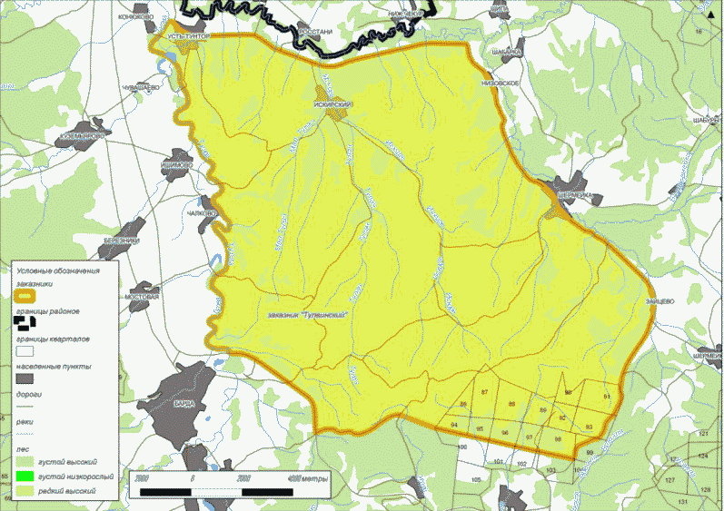

УТВЕРЖДЕНО
Приказом
Министерства природных
ресурсов, лесного хозяйства
и экологии Пермского края
от 20.03.2019 N СЭД-30-01-02-328

ПОЛОЖЕНИЕ
О ГОСУДАРСТВЕННОМ ПРИРОДНОМ БИОЛОГИЧЕСКОМ ЗАКАЗНИКЕ
ПЕРМСКОГО КРАЯ "УИНСКИЙ"

I. Общие положения

1.1. Настоящее Положение разработано в соответствии с Законом Пермского края от 4 декабря 2015 г. N 565-ПК "Об особо охраняемых природных территориях Пермского края", Постановлением Правительства Пермского края от 28 декабря 2017 г. N 1091-п "Об утверждении режима особой охраны государственных природных биологических заказников Пермского края".
1.2. Государственный природный биологический заказник Пермского края "Уинский" (далее - заказник) учрежден решением исполнительного комитета Пермского областного Совета депутатов трудящихся от 15 января 1986 г. N 5 "Об организации государственного заказника "Уинский".
1.3. Заказник образован без ограничения срока действия, без изъятия земельных участков у собственников, землевладельцев, землепользователей и арендаторов.
1.4. Территория заказника является особо охраняемой природной территорией регионального значения, имеет профиль биологический (зоологический).
1.5. Заказник находится в ведении Министерства природных ресурсов, лесного хозяйства и экологии Пермского края.
1.6. Управление функционированием и охрану заказника обеспечивает государственное казенное учреждение Пермского края "Пермохота" (далее - Учреждение) в соответствии с Положением об Учреждении.
1.7. Государственный надзор в области охраны и использования особо охраняемых природных территорий регионального значения осуществляется Министерством и Учреждением.
1.8. Заказник расположен в Уинском муниципальном районе Пермского края, примыкает к западной окраине с. Уинское.
1.9. Общая площадь территории заказника составляет 38,00 тыс. га.
1.10. Границы заказника:
1.10.1. северная: от с. Аспа по правому берегу р. Аспа вниз по течению до с. Уинское;
1.10.2. восточная: от с. Уинское по дороге Уинское - Щучье Озеро через д. Качешовка, д. Шамагулы, бывшую д. Козловка, пос. Октябрьский (Уинского района) до дороги Мал. Тарт - Ленинский;
1.10.3. южная: от дороги Уинское - Щучье Озеро по дороге Мал. Тарт - Ленинский через бывшую д. Осиновка до р. Тюй, далее по левому берегу р. Тюй вверх по течению до южной грани квартала 79 Уинского участкового лесничества (Уинское) Октябрьского лесничества, затем по южной грани указанного квартала 79; южным граням кварталов: 155, 154, 153, 152, 151, 150 Уинского участкового лесничества (Аспинское) Октябрьского лесничества до юго-восточного угла указанного квартала 150, далее по административной границе Уинского и Чернушинского районов до автотрассы Чернушка - Уинское;
1.10.4. западная: от административной границы Уинского и Чернушинского районов по автотрассе Чернушка - Уинское до с. Аспа.
1.11. Сведения о границах заказника включены в Единый государственный реестр недвижимости как зоны с особыми условиями использования территорий (N 59.36.2.114).
1.12. Границы и особенности режима особой охраны заказника учитываются при разработке территориальных комплексных схем, схем землеустройства районной планировки, лесохозяйственных регламентов и проведении лесоустройства.
1.13. Границы заказника обозначаются на местности специальными информационными знаками (аншлагами, картосхемами).

II. Цели и задачи заказника

2.1. Заказник образован в целях:
2.1.1. сохранения и восстановления численности охотничьих ресурсов;
2.1.2. поддержания численности охотничьих ресурсов на оптимальном (научно обоснованном) уровне;
2.1.3. поддержания экологического баланса на территории Пермского края.
2.2. Основными задачами заказника являются:
2.2.1. поддержание целостности естественных сообществ, сохранение и воспроизводство охотничьих ресурсов;
2.2.2. сохранение среды обитания и путей миграции охотничьих животных;
2.2.3. проведение научных исследований;
2.2.4. экологическое просвещение.

III. Характеристика природных комплексов и природных
объектов заказника

3.1. Заказник расположен в Осинско-Оханско-Пермском районе дерново-средне-, слабо- и сильноподзолистых почв. Рельеф - возвышенная волнистохолмистая равнина, расчлененная глубоко врезанными оврагами и речными долинами. По территории заказника протекают реки Большая и Малая Уя, Тулва, Тюй, Тарт, Аспа.
3.2. Территория заказника расположена в ботанико-географическом районе широколиственно-елово-пихтовых (подтаежных) лесов. На территории заказника встречаются участки злаковых, каменистых, кустарниковых и разнотравных степей, березовые колки с остепненным травяным покровом, а также вишарниковые березняки. На месте вырубок произрастают березняки, липняки, осинники. Более 60% территории заказника заняты сельскохозяйственными угодьями.
3.3. Животный мир представлен 110 видами птиц и более чем 40 видами млекопитающих. В заказнике обычны охотничьи ресурсы: лось, кабан, норка, куница, рысь, лисица, заяц-беляк, белка, рябчик, тетерев, глухарь, виды водоплавающих и околоводных птиц.
3.4. Особая научная и природоохранная ценность заказника обусловлена необходимостью охраны охотничьих ресурсов, сохранения природных комплексов, образующих среду их обитания.

IV. Режим особой охраны заказника

4.1. На территории заказника запрещаются:
4.1.1. все виды охоты, за исключением охоты в целях осуществления научно-исследовательской деятельности, образовательной деятельности, а также охоты в целях регулирования численности охотничьих ресурсов;
4.1.2. натаска и нагонка собак;
4.1.3. промышленное рыболовство;
4.1.4. мелиоративные и ирригационные работы;
4.1.5. взрывные работы;
4.1.6. размещение, хранение и утилизация промышленных и бытовых отходов;
4.1.7. захоронение радиоактивных веществ и ядохимикатов;
4.1.8. применение ядохимикатов, химических средств защиты растений и стимуляторов роста;
4.1.9. рубка лесных насаждений с 1 апреля до 1 июня;
4.1.10. проезд и стоянка автомототранспортных средств граждан и юридических лиц вне дорог общего пользования, за исключением граждан и юридических лиц, чье пребывание в заказнике связано с производственной деятельностью и (или) являющихся землевладельцами, землепользователями и собственниками земель, расположенных в границах заказника, а также должностных лиц государственных органов и государственных учреждений при выполнении ими служебных обязанностей;
4.1.11. промысловая заготовка грибов, ягод, лекарственных растений и недревесных лесных ресурсов;
4.1.12. проведение сплошных рубок лесных насаждений в радиусе 300 м вокруг глухариных токов;
4.1.13. проведение сплошных рубок лесных насаждений шириной 100 м по каждому берегу реки или водоема, заселенных бобрами;
4.1.14. выпас и прогон скота в полосе водно-болотных угодий, а также в местах гнездования водоплавающей, болотной и боровой дичи с 15 апреля по 15 июня;
4.1.15. любая деятельность, если она противоречит целям создания заказника или причиняет вред природным комплексам и их компонентам.
4.2. Проведение рубок лесных насаждений в лесах, расположенных на землях лесного фонда и относящихся к категории защитных лесов "леса, расположенные на особо охраняемых природных территориях", разрешается с учетом требований статьи 103 Лесного кодекса Российской Федерации и особенностей использования, охраны, защиты, воспроизводства лесов, расположенных на особо охраняемых природных территориях, установленных уполномоченным федеральным органом исполнительной власти.
4.3. Строительство, реконструкция и эксплуатация объектов, не связанных с созданием лесной инфраструктуры, на территории заказника осуществляются в соответствии с требованиями статьи 21 Лесного кодекса Российской Федерации.
4.4. Действие пункта 1.3 не распространяется на акватории водных объектов, на которых до вступления в силу настоящего Постановления в соответствии с действующим законодательством сформированы рыбопромысловые участки для осуществления промышленного рыболовства.
4.5. Собственники, владельцы и пользователи земельных участков, которые расположены в границах заказника, а также физические и юридические лица, осуществляющие деятельность на территории заказника, обязаны соблюдать установленный в нем режим особой охраны и несут за его нарушение ответственность, установленную действующим законодательством.
4.6. Разрешено:
4.6.1. эксплуатация и реконструкция существующих объектов;
4.6.2. геологическое изучение недр, не приводящее к нарушению почвенного и растительного покрова, среды обитания животных;
4.6.3. разведка и добыча полезных ископаемых;
4.6.4. санитарно-оздоровительные мероприятия, в том числе рубки погибших и поврежденных насаждений;
4.6.5. заготовка пищевых лесных ресурсов и сбор лекарственных растений для собственных нужд;
4.6.6. посещение территории в рекреационных, учебных и иных целях;
4.6.7. любая деятельность, не наносящая вреда природным комплексам и их компонентам.

Приложение: Схема границ государственного природного биологического заказника Пермского края "Уинский".

Схема
границ государственного природного биологического заказника
Пермского края "Уинский"

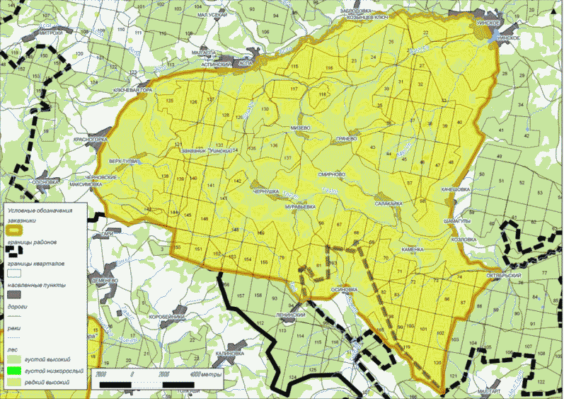

УТВЕРЖДЕНО
Приказом
Министерства природных
ресурсов, лесного хозяйства
и экологии Пермского края
от 20.03.2019 N СЭД-30-01-02-328

ПОЛОЖЕНИЕ
О ГОСУДАРСТВЕННОМ ПРИРОДНОМ БИОЛОГИЧЕСКОМ ЗАКАЗНИКЕ
ПЕРМСКОГО КРАЯ "ЮЖНЫЙ"

I. Общие положения

1.1. Настоящее Положение разработано в соответствии с Законом Пермского края от 4 декабря 2015 г. N 565-ПК "Об особо охраняемых природных территориях Пермского края", Постановлением Правительства Пермского края от 28 декабря 2017 г. N 1091-п "Об утверждении режима особой охраны государственных природных биологических заказников Пермского края".
1.2. Государственный природный биологический заказник Пермского края "Южный" (далее - заказник) учрежден решением исполнительного комитета Пермского областного Совета депутатов трудящихся от 24 декабря 1970 г. N 546 "Об организации охотничьих заказников и границах приписного хозяйства "Иренское".
1.3. Заказник образован без ограничения срока действия, без изъятия земельных участков у собственников, землевладельцев, землепользователей и арендаторов.
1.4. Территория заказника является особо охраняемой природной территорией регионального значения, имеет профиль биологический (зоологический).
1.5. Заказник находится в ведении Министерства природных ресурсов, лесного хозяйства и экологии Пермского края.
1.6. Управление функционированием и охрану заказника обеспечивает государственное казенное учреждение Пермского края "Пермохота" (далее - Учреждение) в соответствии с Положением об Учреждении.
1.7. Государственный надзор в области охраны и использования особо охраняемых природных территорий регионального значения осуществляется Министерством и Учреждением.
1.8. Заказник расположен в Чайковском муниципальном районе Пермского края в 20 км к юго-востоку от г. Чайковского.
1.9. Общая площадь территории заказника составляет 28,00 тыс. га.
1.10. Границы заказника:
1.10.1. северная: от слияния р. Пизь с р. Казекта по левому берегу р. Казекта вверх по течению до административной границы с Еловским районом, далее по административной границе до пересечения административных границ Чайковского, Еловского и Куединского районов;
1.10.2. восточная: от пересечения административных границ Чайковского, Еловского и Куединского районов по административной границе Чайковского района с Куединским до п. Буренка;
1.10.3. южная: от п. Буренка вдоль северной части 500 м зоны запрета охоты п. Буренка до пересечения с автотрассой Буренка - Фоки, далее по этой автотрассе до с. Зипуново, затем вдоль северной части 500 м зоны запрета охоты с. Зипуново до пересечения с автотрассой Буренка - Фоки, далее по этой автотрассе до д. Каменный Ключ, затем вдоль восточной части 200 м зоны запрета охоты д. Каменный Ключ до пересечения с проселочной дорогой д. Каменный Ключ - п. Сосново;
1.10.4. западная: от д. Каменный Ключ по проселочной дороге д. Каменный Ключ - п. Сосново через д. Новая Бурня, д. Старая Бурня до д. Сарапулка, затем вдоль северной стороны 200 м зоны запрета охоты д. Сарапулка до пересечения с проселочной дорогой Каменный Ключ - п. Сосново, далее по этой дороге до д. Соловьи, затем вдоль западной части 200 м зоны запрета охоты д. Соловьи до пересечения с проселочной дорогой д. Каменный Ключ - п. Сосново, затем по этой дороге до п. Сосново, далее вдоль восточной части 500 м зоны запрета охоты п. Сосново до пересечения с автотрассой Чайковский - Б. Уса, затем по этой автотрассе до моста через р. Пизь, далее на север по правому берегу р. Пизь до слияния с р. Казекта.
1.11. Сведения о границах заказника включены в Единый государственный реестр недвижимости как зоны с особыми условиями использования территорий (N 59.12.2.359).
1.12. Границы и особенности режима особой охраны заказника учитываются при разработке территориальных комплексных схем, схем землеустройства районной планировки, лесохозяйственных регламентов и проведении лесоустройства.
1.13. Границы заказника обозначаются на местности специальными информационными знаками (аншлагами, картосхемами).

II. Цели и задачи заказника

2.1. Заказник образован в целях:
2.1.1. сохранения и восстановления численности охотничьих ресурсов;
2.1.2. поддержания численности охотничьих ресурсов на оптимальном (научно обоснованном) уровне;
2.1.3. поддержания экологического баланса на территории Пермского края.
2.2. Основными задачами заказника являются:
2.2.1. поддержание целостности естественных сообществ, сохранение и воспроизводство охотничьих ресурсов;
2.2.2. сохранение среды обитания и путей миграции охотничьих животных;
2.2.3. проведение научных исследований;
2.2.4. экологическое просвещение.

III. Характеристика природных комплексов и природных
объектов заказника

3.1. Заказник расположен в Фокинском районе песчаных и супесчаных дерново-подзолистых почв. По территории заказника протекают реки Пизь, Альняш, Буренка, Соснова, Казекта, Бормист, восточная граница проходит по р. Большая Уса.
3.2. Территория заказника расположена в ботанико-географическом районе широколиственно-елово-пихтовых (подтаежных) лесов. Растительность заказника в основном представлена сосново-березовыми лесами с примесью липы, клена и елово-пихтовыми лесами. В подлеске встречаются лещина, рябина обыкновенная, ракитник русский, черемуха, можжевельник. Более 50% территории заказника заняты сельскохозяйственными угодьями.
3.3. В заказнике обычны охотничьи ресурсы: лось, кабан, норка, куница, рысь, лисица, заяц-беляк, барсук, ондатра, белка, рябчик, тетерев, глухарь, виды водоплавающих и околоводных птиц.
3.4. Особая научная и природоохранная ценность заказника обусловлена необходимостью охраны охотничьих ресурсов, сохранения природных комплексов, образующих среду их обитания.

IV. Режим особой охраны заказника

4.1. На территории заказника запрещаются:
4.1.1. все виды охоты, за исключением охоты в целях осуществления научно-исследовательской деятельности, образовательной деятельности, а также охоты в целях регулирования численности охотничьих ресурсов;
4.1.2. натаска и нагонка собак;
4.1.3. промышленное рыболовство;
4.1.4. мелиоративные и ирригационные работы;
4.1.5. взрывные работы;
4.1.6. размещение, хранение и утилизация промышленных и бытовых отходов;
4.1.7. захоронение радиоактивных веществ и ядохимикатов;
4.1.8. применение ядохимикатов, химических средств защиты растений и стимуляторов роста;
4.1.9. рубка лесных насаждений с 1 апреля до 1 июня;
4.1.10. проезд и стоянка автомототранспортных средств граждан и юридических лиц вне дорог общего пользования, за исключением граждан и юридических лиц, чье пребывание в заказнике связано с производственной деятельностью и (или) являющихся землевладельцами, землепользователями и собственниками земель, расположенных в границах заказника, а также должностных лиц государственных органов и государственных учреждений при выполнении ими служебных обязанностей;
4.1.11. промысловая заготовка грибов, ягод, лекарственных растений и недревесных лесных ресурсов;
4.1.12. проведение сплошных рубок лесных насаждений в радиусе 300 м вокруг глухариных токов;
4.1.13. проведение сплошных рубок лесных насаждений шириной 100 м по каждому берегу реки или водоема, заселенных бобрами;
4.1.14. выпас и прогон скота в полосе водно-болотных угодий, а также в местах гнездования водоплавающей, болотной и боровой дичи с 15 апреля по 15 июня;
4.1.15. любая деятельность, если она противоречит целям создания заказника или причиняет вред природным комплексам и их компонентам.
4.2. Проведение рубок лесных насаждений в лесах, расположенных на землях лесного фонда и относящихся к категории защитных лесов "леса, расположенные на особо охраняемых природных территориях", разрешается с учетом требований статьи 103 Лесного кодекса Российской Федерации и особенностей использования, охраны, защиты, воспроизводства лесов, расположенных на особо охраняемых природных территориях, установленных уполномоченным федеральным органом исполнительной власти.
4.3. Строительство, реконструкция и эксплуатация объектов, не связанных с созданием лесной инфраструктуры, на территории заказника осуществляются в соответствии с требованиями статьи 21 Лесного кодекса Российской Федерации.
4.4. Действие пункта 1.3 не распространяется на акватории водных объектов, на которых до вступления в силу настоящего Постановления в соответствии с действующим законодательством сформированы рыбопромысловые участки для осуществления промышленного рыболовства.
4.5. Собственники, владельцы и пользователи земельных участков, которые расположены в границах заказника, а также физические и юридические лица, осуществляющие деятельность на территории заказника, обязаны соблюдать установленный в нем режим особой охраны и несут за его нарушение ответственность, установленную действующим законодательством.
4.6. Разрешено:
4.6.1. эксплуатация и реконструкция существующих объектов;
4.6.2. геологическое изучение недр, не приводящее к нарушению почвенного и растительного покрова, среды обитания животных;
4.6.3. разведка и добыча полезных ископаемых;
4.6.4. санитарно-оздоровительные мероприятия, в том числе рубки погибших и поврежденных насаждений;
4.6.5. заготовка пищевых лесных ресурсов и сбор лекарственных растений для собственных нужд;
4.6.6. посещение территории в рекреационных, учебных и иных целях;
4.6.7. любая деятельность, не наносящая вреда природным комплексам и их компонентам.

Приложение: Схема границ государственного природного биологического заказника Пермского края "Южный".

Схема
границ государственного природного биологического заказника
Пермского края "Южный"

